ANEXO I - TERMO DE REFERÊNCIA

1. DO OBJETO

1.1. Constituição de Sistema de Registro de Preços, para futura e eventual aquisição de mobiliário para aparelhamento das sedes da Defensoria Pública do Estado do Paraná (DPE-PR).

2. DO DETALHAMENTO DO OBJETO

2.1. Constituição de Sistema de Registro de Preços, para futura e eventual aquisição de mobiliário para a Defensoria Pública do Estado do Paraná (DPE-PR), conforme quantitativo estimado e especificações abaixo:
LOTE | ITEM | DESCRIÇÃO | QTD. ESTIMADA | VALOR UNIT. MÁXIMO | VALOR TOTAL MÁXIMO POR ITEM |  | VALOR TOTAL MÁXIMO POR LOTE
01 | 01 | MESA RETANGULAR  (itens 3.1 a 3.2.4 do Termo de Referência) | 624 | R$598,00 | R$ 373.152,00 |  | LOTE 01  R$ 1.476.104,00
 | 02 | MESA ANGULAR  (itens 3.3 a 3.3.6 do Termo de Referência) | 195 | R$759,00 | R$ 148.005,00
 | 03 | MESA REUNIÃO REDONDA  (itens 3.4 a 3.4.4 do Termo de Referência) | 55 | R$608,00 | R$ 33.440,00
 | 04 | MESA REUNIÃO RETANGULAR 6 LUGARES  (itens 3.5 a 3.5.4 do Termo de Referência) | 27 | R$990,00 | R$ 26.730,00
 | 05 | MESA REUNIÃO RETANGULAR 8 LUGARES  (itens 3.6 a 3.6.4 do Termo de Referência) | 10 | R$1.121,00 | R$ 11.210,00
 | 06 | ARMÁRIO BAIXO  (itens 3.8 a 3.8.4 do Termo de Referência) | 449 | R$515,00 | R$ 231.235,00
 | 07 | ARMÁRIO ALTO  (itens 3.7 e 3.7.1 do Termo de Referência) | 780 | R$734,00 | R$ 572.520,00
 | 08 | ARMÁRIO AÉREO  (itens 3.9 a 3.9.4 do Termo de Referência) | 108 | R$739,00 | R$ 79.812,00
02 | 01 | PAINEL TIPO 01  (item 3.10.1 do Termo de Referência) | 1050 | R$315,92 | R$331.716,00 |  | LOTE 02  R$ 1.020.221,40
 | 02 | PAINEL TIPO 02  (item 3.10.2 do Termo de Referência) | 195 | R$377,52 | R$73.616,40
 | 03 | PAINEL TIPO 03  (item 3.10.3 do Termo de Referência) | 1050 | R$236,28 | R$248.094,00
 | 04 | PAINEL TIPO 04  (item 3.10.4 do Termo de Referência) | 1050 | R$291,72 | R$306.306,00
 | 05 | PAINEL TIPO 05  (item 3.10.5 do Termo de Referência) | 195 | R$310,20 | R$60.489,00
03 | 01 | CADEIRA GIRATÓRIA  (itens 3.11 a 3.11.1 do Termo de Referência) | 953 | R$927,00 | R$ 883.431,00 |  | LOTE 03  R$ 1.496.043,00
 | 02 | CADEIRA FIXA  (itens 3.12 a 3.12.1 do Termo de Referência) | 1638 | R$374,00 | R$ 612.612,00
04 | 01 | LONGARINA  (itens 3.13 a 3.13.1 do Termo de Referência) | 261 | R$527,00 | R$ 137.547,00 |  | LOTE 04  R$ 137.547,00
05 | 01 | MESA COM CADEIRAS PARA REFEITÓRIO  (itens 3.14 a 3.14.1 do Termo de Referência) | 49 | R$824,00 | R$ 40.376,00 |  | LOTE 05  R$ 40.376,00
VALOR TOTAL MÁXIMO |  |  |  |  | R$4.170.291,40

2.2. As quantidades previstas pela Administração são meramente estimativas, definidas em função de consumo e utilização provável, nos termos do inc. II do § 7º do art. 15 da Lei nº 8.666/93. A contratação obedecerá às necessidades e demandas concretas da DPE-PR, sendo devidos ao prestador de serviços os pagamentos referentes e relacionados, apenas, aos serviços e materiais efetivamente prestados e fornecidos, segundo as normas e condições fixadas neste instrumento.

2.3. A Defensoria Pública do Estado do Paraná poderá firmar no LOTE 1 até 15 (quinze) contratos de fornecimento, LOTE 2 até 15 (quinze) contratos de fornecimento, LOTE 3 até 15 (quinze) contratos de fornecimento, LOTE 4 de até 10 (dez) contratos de fornecimento e LOTE 5 de até 10 (dez) contratos de fornecimento durante a vigência da Ata de Registro de Preços, além do contrato inicial para fornecimento imediato.

2.4. O quantitativo mínimo e imediato de aquisição conforme quadro abaixo:
LOTE | ITEM | DESCRIÇÃO | QUANTIDADE PARA PEDIDO INICIAL
01 | 01 | MESA RETANGULAR  (itens 3.1 a 3.2.4 do Termo de Referência) | 108
 | 02 | MESA ANGULAR  (itens 3.3 a 3.3.6 do Termo de Referência) | 28
 | 03 | MESA REUNIÃO REDONDA  (itens 3.4 a 3.4.4 do Termo de Referência) | -
 | 04 | MESA REUNIÃO RETANGULAR 6 LUGARES  (itens 3.5 a 3.5.4 do Termo de Referência) | -
 | 05 | MESA REUNIÃO RETANGULAR 8 LUGARES  (itens 3.6 a 3.6.4 do Termo de Referência) | -
 | 06 | ARMÁRIO BAIXO  (itens 3.8 a 3.8.4 do Termo de Referência) | 28
 | 07 | ARMÁRIO ALTO  (itens 3.7 e 3.7.1 do Termo de Referência) | 22
 | 08 | ARMÁRIO AÉREO  (itens 3.9 a 3.9.4 do Termo de Referência) | -
02 | 01 | PAINEL TIPO 01  (item 3.10.1 do Termo de Referência) | 72
 | 02 | PAINEL TIPO 02  (item 3.10.2 do Termo de Referência) | 22
 | 03 | PAINEL TIPO 03  (item 3.10.3 do Termo de Referência) | 36
 | 04 | PAINEL TIPO 04  (item 3.10.4 do Termo de Referência) | 36
 | 05 | PAINEL TIPO 05  (item 3.10.5 do Termo de Referência) | 06
03 | 01 | CADEIRA GIRATÓRIA  (itens 3.11 a 3.11.1 do Termo de Referência) | 136
 | 02 | CADEIRA FIXA  (itens 3.12 a 3.12.1 do Termo de Referência) | 26
04 | 01 | LONGARINA  (itens 3.13 a 3.13.1 do Termo de Referência) | 20
05 | 01 | MESA COM CADEIRAS PARA REFEITÓRIO  (itens 3.14 a 3.14.1 do Termo de Referência) | 10

2.4.1. Após o primeiro pedido de mobiliário, cada pedido ulterior será de no mínimo:
LOTE | ITEM | DESCRIÇÃO | PEDIDO INICIAL
01 | 01 | MESA RETANGULAR  (itens 3.1 a 3.2.4 do Termo de Referência) | 30
 | 02 | MESA ANGULAR  (itens 3.3 a 3.3.6 do Termo de Referência) | 15
 | 03 | MESA REUNIÃO REDONDA  (itens 3.4 a 3.4.4 do Termo de Referência) | 1
 | 04 | MESA REUNIÃO RETANGULAR 6 LUGARES  (itens 3.5 a 3.5.4 do Termo de Referência) | 1
 | 05 | MESA REUNIÃO RETANGULAR 8 LUGARES  (itens 3.6 a 3.6.4 do Termo de Referência) | 1
 | 06 | ARMÁRIO BAIXO  (itens 3.8 a 3.8.4 do Termo de Referência) | 15
 | 07 | ARMÁRIO ALTO  (itens 3.7 e 3.7.1 do Termo de Referência) | 5
 | 08 | ARMÁRIO AÉREO  (itens 3.9 a 3.9.4 do Termo de Referência) | 5
02 | 01 | PAINEL TIPO 01  (item 3.10.1 do Termo de Referência) | -
 | 02 | PAINEL TIPO 02  (item 3.10.2 do Termo de Referência) | -
 | 03 | PAINEL TIPO 03  (item 3.10.3 do Termo de Referência) | -
 | 04 | PAINEL TIPO 04  (item 3.10.4 do Termo de Referência) | -
 | 05 | PAINEL TIPO 05  (item 3.10.5 do Termo de Referência) | -
03 | 01 | CADEIRA GIRATÓRIA  (itens 3.11 a 3.11.1 do Termo de Referência) | 40
 | 02 | CADEIRA FIXA  (itens 3.12 a 3.12.1 do Termo de Referência) | 40
04 | 01 | LONGARINA  (itens 3.13 a 3.13.1 do Termo de Referência) | 10
05 | 01 | MESA COM CADEIRAS PARA REFEITÓRIO  (itens 3.14 a 3.14.1 do Termo de Referência) | 5

3. ESPECIFICAÇÃO DO OBJETO (CARACTERISTICAS CONSTRUTIVAS E DIMENSÕES)
3.1. Mesa Retangular para escritório:
3.1.1. TAMPOS – Medindo 1,30m X 0,70m, deverá ser fabricado em chapa de madeira aglomerada do tipo Medium Density Particleboard (MDP) ou de Medium Density Fiberboard (MDF), fixado a estrutura, com espessura entre 25mm e 30mm, revestido em suas faces com laminado melamínico texturizado de alta ou baixa pressão, espessura mínima de 2mm, cor Carvalho Treviso ou similar, que garanta o mesmo padrão de textura e tonalidade de cor. Após fixado em sua estrutura base, deverá ter altura de 73cm do piso à superfície do tampo, admitindo-se uma variação contida no intervalo de 72cm a 75cm. |   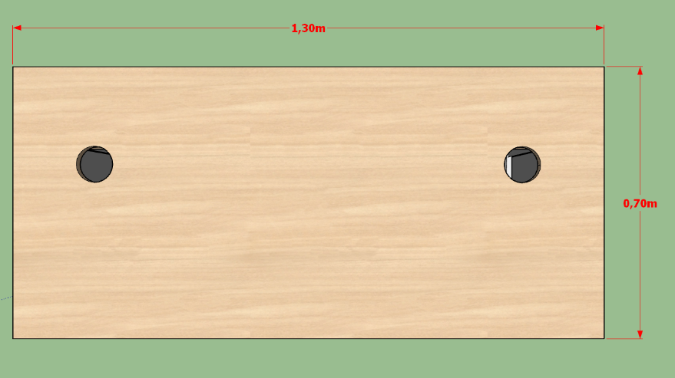
3.2. SAIA DA MESA – Deverá ser fabricada no mesmo material e acabamento do tampo e altura de 25cm a 30cm. | 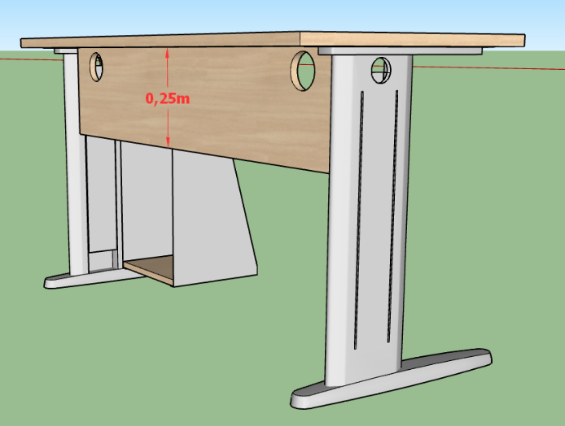
3.2.1. ESTRUTURA DE APOIO – O conjunto deverá ser confeccionado integralmente em aço e deverá ser autoportante, com pintura homogênea, padrão eletrostática, cor cinza.  As estruturas Laterais verticais poderão ser confeccionadas em chapa de aço vertical de 1.5mm, sem cantos vivos ou em chapa dobrada de 1.2mm, com furo superior de 50mm para passagem de cabos e calha lateral interna destacável.  As estruturas horizontais, tanto da base inferior, quanto a base superior (em contato com o tampo) devem ser confeccionadas com o mesmo material das laterais. | 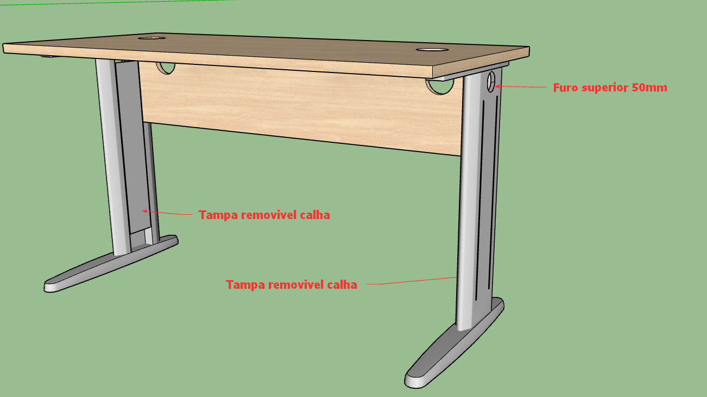
3.2.2. FUROS PASSA CABOS – Deverão ser previstos orifícios para passagem de fiação, com diâmetros de 60mm, com acabamento em peça injetada em poliestireno na cor do revestimento locados em linha com a calha dos 2 pés laterais, tanto no tampo, quanto na saia da mesa. | 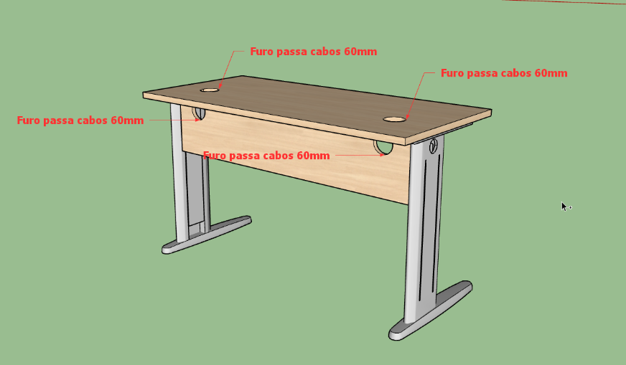
3.2.3. GAVETEIROS – Deverão ser fabricados em chapa de madeira aglomerada do tipo Medium Density Particleboard (MDP) ou de Medium Density Fiberboard (MDF), com espessura entre 15mm e 20mm e acabamento igual ao tampo das mesas. Deverá ser composto por duas gavetas, com fechamento por chave em pelo menos uma delas. Sua dimensão total não deve ultrapassar 30cm de largura X 30cm de altura X 30cm de profundidade, também não deve ser inferior a 25cm de largura X 25cm de altura X 25cm de profundidade. O mesmo deverá ser entregue montado, de forma a somente ser necessária à sua posterior fixação no tampo da mesa. | 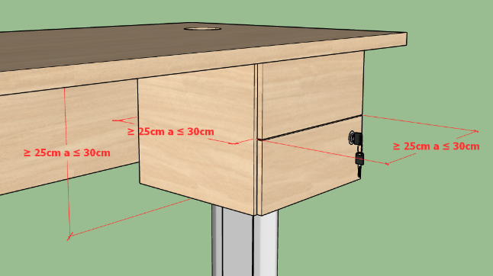
3.2.4. SUPORTE/NICHO PARA CPU - Suas laterais deverão ser fabricadas em chapa metálica, no formato trapezoidal ou retangular, podendo ser do mesmo material das estrutura de apoio da mesa e deverão ser da mesma cor que as respectivas estruturas. Em sua parte posterior, em ambas as laterais, deverá possuir dois furos de 10mm cada, equidistantes 5cm a partir do ponto central. A base que apoiará a CPU, deverá ser confeccionada em MDF ou MDP, espessura 20mm a 30mm, com o mesmo acabamento do gaveteiro e demais peças de madeira que compõem a mesa. As dimensões deverão permitir vão livre de 40cm de altura por 30 cm de profundidade. Já a largura, poderá variar de 25cm a 30cm, a depender da largura do gaveteiro. | 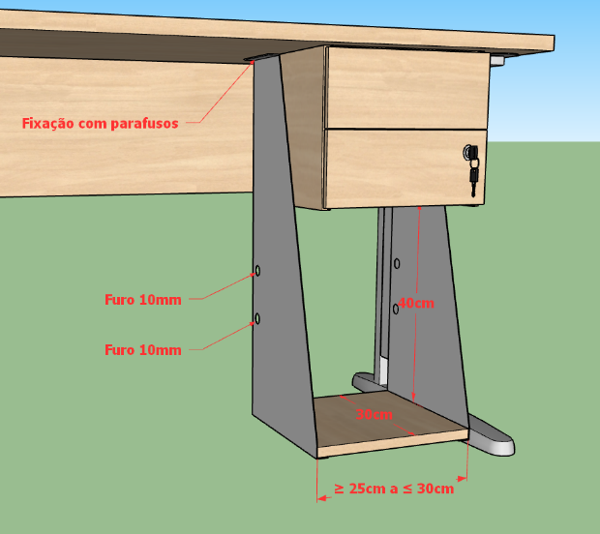
3.3. Mesa formato L para escritório
3.3.1. TAMPOS – Medindo 1,40m X 1,40m X 0,70m, com região de trabalho com raio de 30cm, deverá ser fabricado em chapa de madeira aglomerada do tipo Medium Density Particleboard (MDP) ou de Medium Density Fiberboard (MDF), fixado a estrutura, com espessura entre 25mm e 30mm, revestido em suas faces com laminado melamínico texturizado de alta ou baixa pressão, espessura mínima de 2mm, cor Carvalho Treviso ou similar, que garanta o mesmo padrão de textura e tonalidade de cor.  Após fixado em sua estrutura base, deverá ter altura de 73cm do piso à superfície do tampo, admitindo-se uma variação contida no intervalo de 72cm a 75cm. | 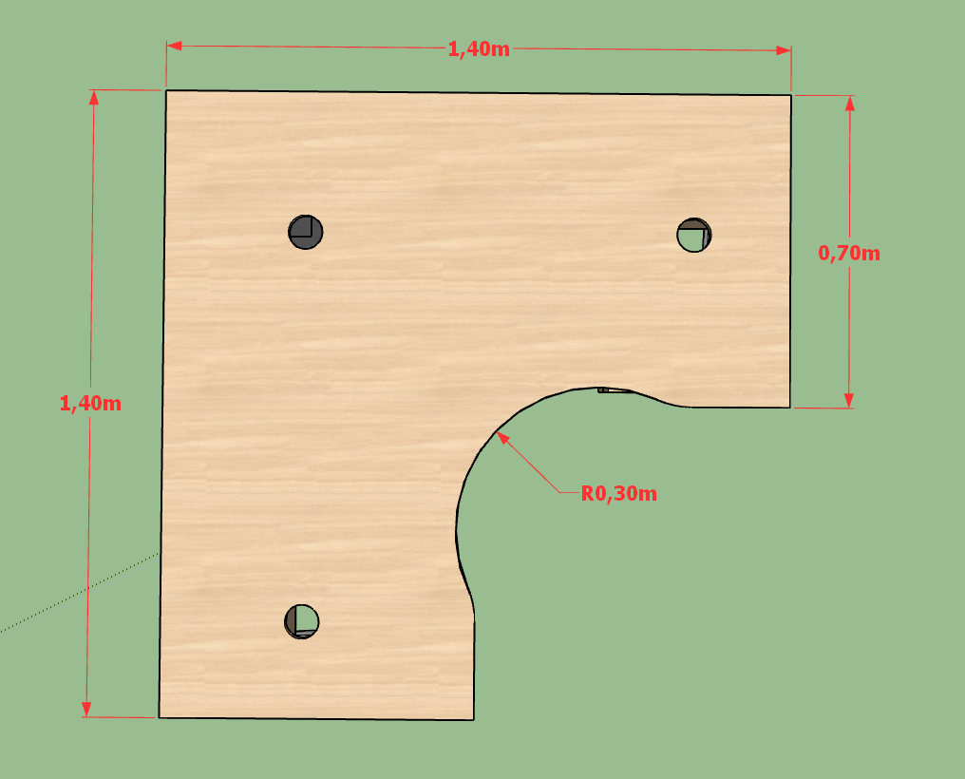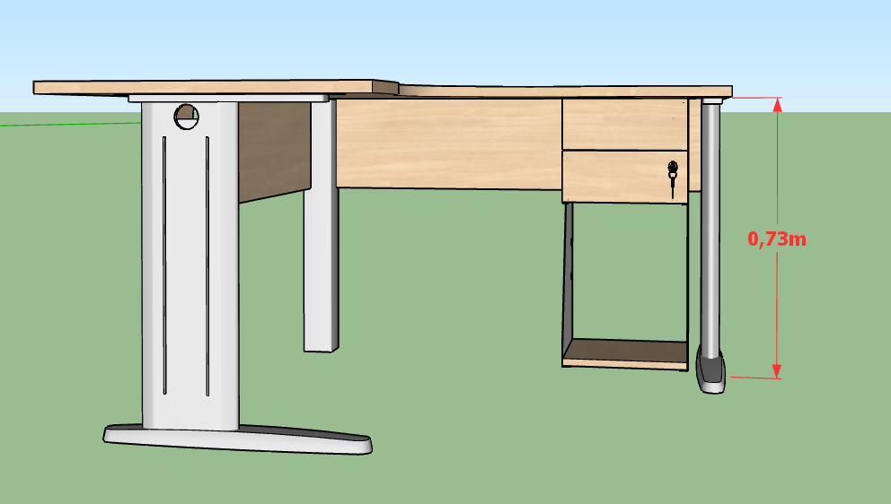
3.3.2. SAIA DA MESA – Deverá ser fabricada no mesmo material e acabamento do tampo e altura de 25cm a 30cm. | 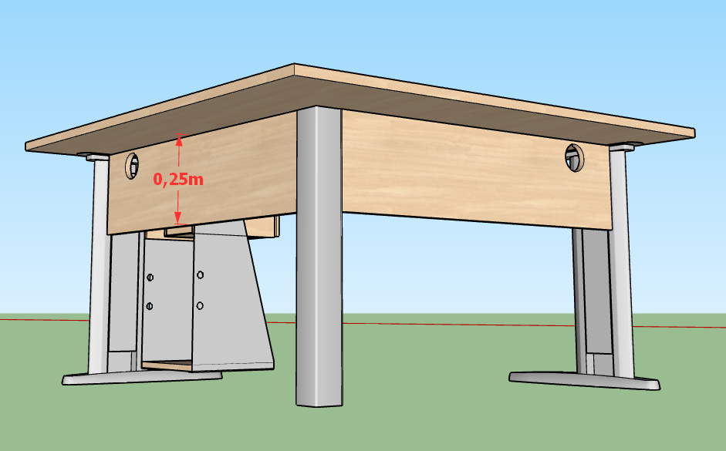
3.3.3. ESTRUTURA DE APOIO – O conjunto deverá ser confeccionado integralmente em aço e deverá ser autoportante, com pintura homogênea, padrão eletrostática, cor cinza.  As estruturas Laterais verticais poderão ser confeccionadas em chapa de aço vertical de 1.5mm, sem cantos vivos ou em chapa dobrada de 1.2mm. As estruturas verticais das bordas devem ter furo superior de 50mm para passagem de cabos e calha lateral interna destacável. O Pé central deve possuir estrutura oca para passagem de cabos.  As estruturas horizontais, tanto da base inferior, quanto a base superior (em contato com o tampo) devem ser confeccionadas com o mesmo material das laterais. | 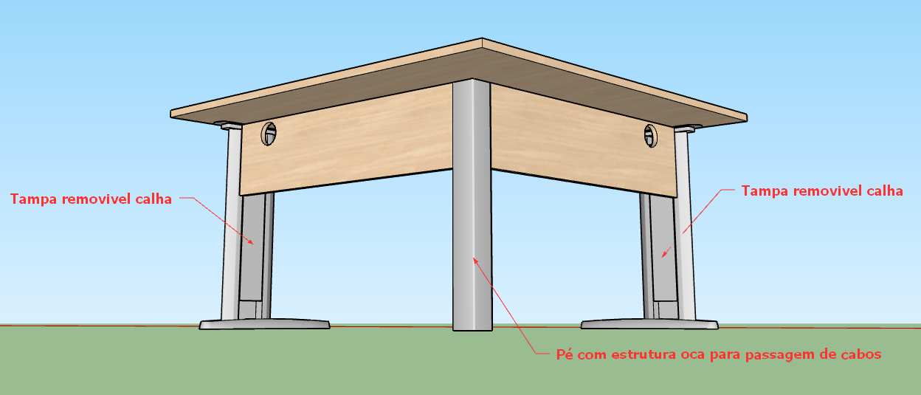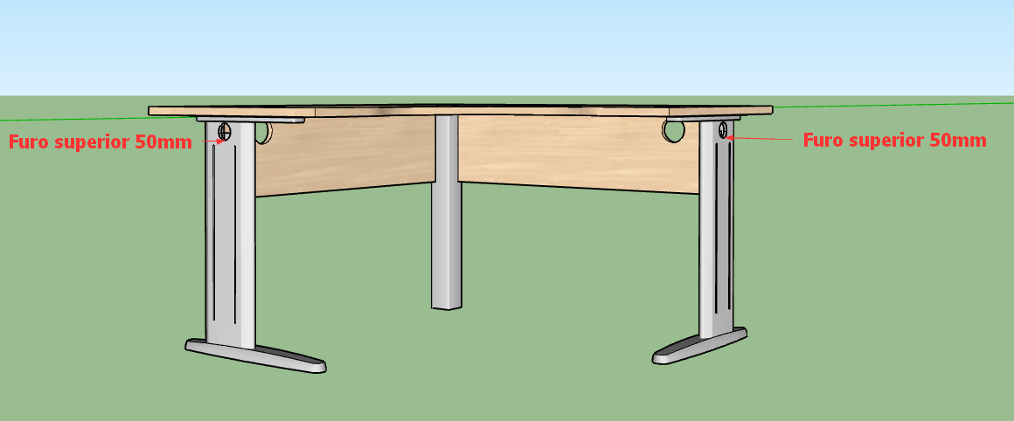
3.3.4. UROS PASSA CABOS – Deverão ser previstos orifícios para passagem de fiação, com diâmetros de 60mm, com acabamento em peça injetada em poliestireno na cor do revestimento locados em linha com a calha dos 2 pés laterais, bem como no pé central, tanto no tampo, quanto na saia da mesa. (conforme imagem abaixo) | 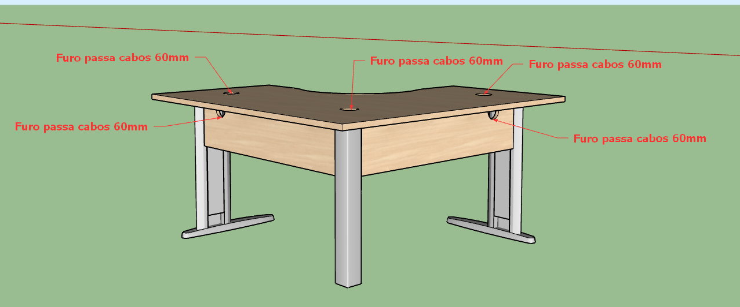
3.3.5. GAVETEIROS – Deverão ser fabricados em chapa de madeira aglomerada do tipo Medium Density Particleboard (MDP) ou de Medium Density Fiberboard (MDF), com espessura entre 15mm e 20mm e acabamento igual ao tampo das mesas. Deverá ser composto por duas gavetas, com fechamento por chave em pelo menos uma delas. Sua dimensão total não deve ultrapassar 30cm de largura X 30cm de altura X 30cm de profundidade, também não deve ser inferior a 25cm de largura X 25cm de altura X 25cm de profundidade. O mesmo deverá ser entregue montado, de forma a somente ser necessária à sua posterior fixação no tampo da mesa. | 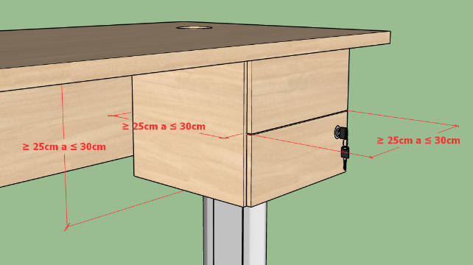

3.3.6. SUPORTE/NICHO PARA CPU - Suas laterais deverão ser fabricadas em chapa metálica, no formato trapezoidal ou retangular, podendo ser do mesmo material das estrutura de apoio da mesa e deverão ser da mesma cor que as respectivas estruturas. Em sua parte posterior, em ambas as laterais, deverá possuir dois furos de 10mm cada, equidistantes 5cm a partir do ponto central. A base que apoiará a CPU, deverá ser confeccionada em MDF ou MDP, espessura 20mm a 30mm, com o mesmo acabamento do gaveteiro e demais peças de madeira que compõem a mesa. As dimensões deverão permitir vão livre de 40cm de altura por 30 cm de profundidade. Já a largura, poderá variar de 25cm a 30cm, a depender da largura do gaveteiro.
3.4. Mesa de reunião redonda
3.4.1. TAMPO – Deverá ter diâmetro de 1,20m e ser fabricado em chapa de madeira aglomerada do tipo Medium Density Particleboard (MDP) ou de Medium Density Fiberboard (MDF), fixado a estrutura, com espessura entre 25mm e 30mm, revestido em suas faces com laminado melamínico texturizado de alta ou baixa pressão, espessura mínima de 2mm, cor Carvalho Treviso ou similar, que garanta o mesmo padrão de textura e tonalidade de cor. | 
3.4.2. Após fixado em sua estrutura base, deverá ter altura de 73cm do piso à superfície do tampo, admitindo-se uma variação contida no intervalo de 72cm a 75cm. | 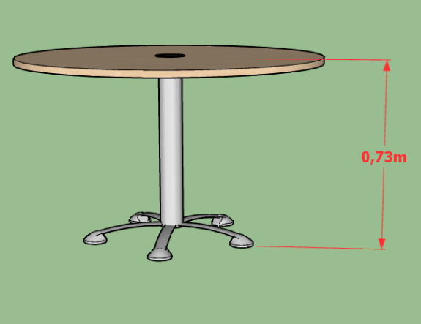

3.4.3. ESTRUTURA DE APOIO – O conjunto deverá ser confeccionado integralmente em aço e deverá ser autoportante, com pintura homogênea, padrão eletrostática, cor cinza.

A estrutura de apoio do tampo deverá ser central e ser confeccionada em chapa de aço de 1.5mm, sem cantos vivos ou em chapa dobrada de 1.2mm. As estruturas verticais das bordas devem ter furo superior de 50mm para passagem de cabos e calha lateral interna destacável. A estrutura central deve ser oca para passagem de cabos.

As estruturas horizontais, tanto da base inferior, quanto a base superior (em contato com o tampo) devem ser confeccionadas com o mesmo material da estrutura central.
3.4.4. CAIXA DE TOMADA EMBUTIDA – Caixa redonda do tipo painel com tampa, embutida no centro do tampo, fabricada em ABS ou alumínio, na mesma cor da estrutura metálica da mesa, com espaço previsto para instalação de pelo menos 1 tomada, 1 ponto lógico RJ45 e passagem de 1 cabo HDMI. | 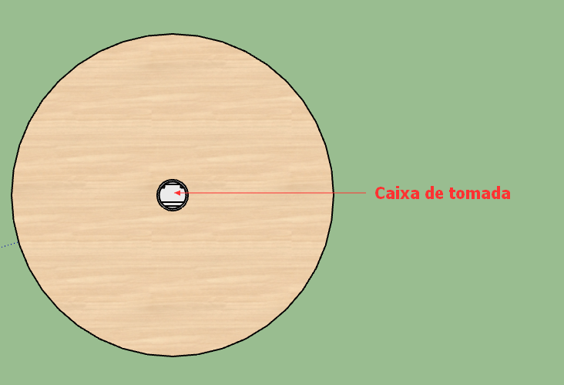
3.5. Mesa de reunião retangular pequena (semi-oval)
TAMPO – Com dimensão total de 1,60m X 1,20m, deverá ser fabricado em chapa de madeira aglomerada do tipo Medium Density Particleboard (MDP) ou de Medium Density Fiberboard (MDF), fixado a estrutura, com espessura entre 25mm e 30mm, revestido em suas faces com laminado melamínico texturizado de alta ou baixa pressão, espessura mínima de 2mm, cor Carvalho Treviso ou similar, que garanta o mesmo padrão de textura e tonalidade de cor.  Após fixado em sua estrutura base, deverá ter altura de 73cm do piso à superfície do tampo, admitindo-se uma variação contida no intervalo de 72cm a 75cm. | 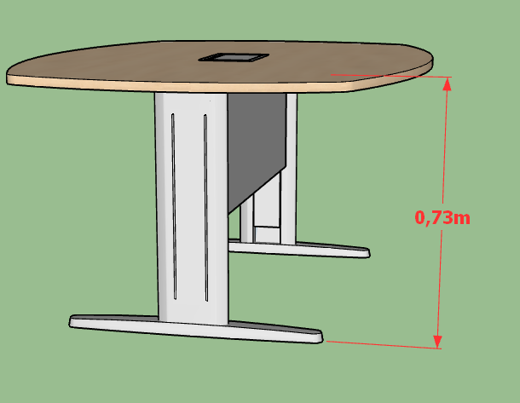
3.5.2. ESTRUTURA DE APOIO – O conjunto deverá ser confeccionado integralmente em aço e deverá ser autoportante, com pintura homogênea, padrão eletrostática, cor cinza.  As estruturas verticais das extremidades poderão ser confeccionadas em chapa de aço vertical de 1.5mm, sem cantos vivos ou em chapa dobrada de 1.2mm. As estruturas verticais das bordas devem ter calha lateral interna com tampa destacável.  As estruturas horizontais, tanto da base inferior, quanto a base superior (em contato com o tampo) devem ser confeccionadas com o mesmo material das laterais. | 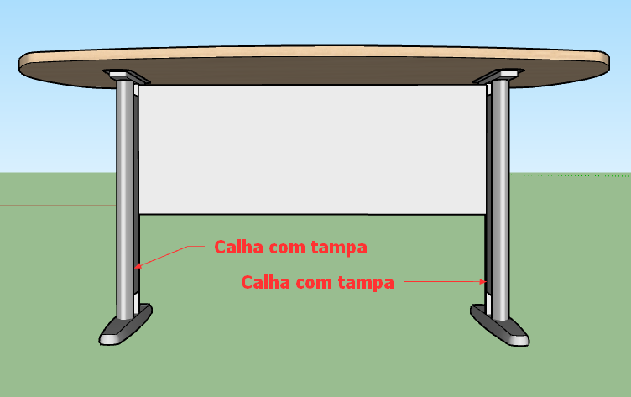
3.5.3. SAIA DA MESA – Poderá ser fabricado no mesmo material da estrutura ou no mesmo material e acabamento do tampo, com altura de 30cm a 40cm. | 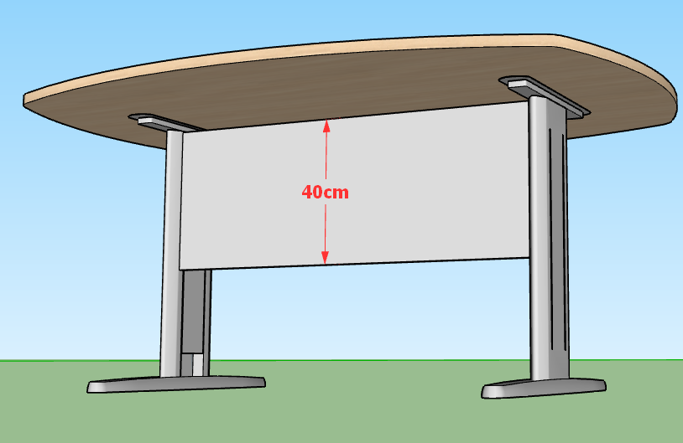
3.5.4. CAIXA DE TOMADA EMBUTIDA – Caixa retangular do tipo painel com tampa, embutida no centro do tampo, fabricada em ABS ou alumínio, na mesma cor da estrutura metálica da mesa, com espaço previsto para instalação de pelo menos 2 tomadas, 2 pontos lógicos RJ45 e passagem de 1 cabo HDMI. | 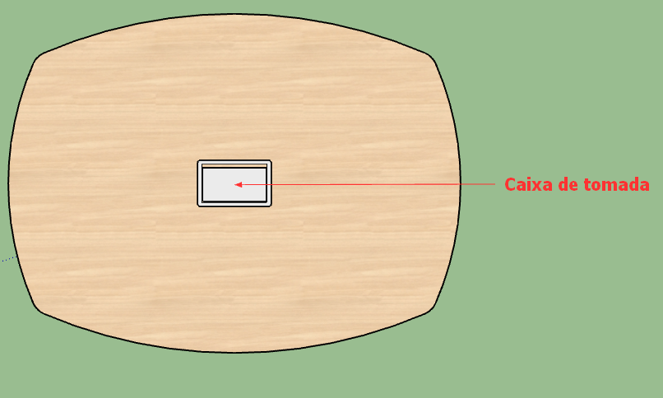
3.6. Mesa de reunião retangular grande (semi-oval)
3.6.1. TAMPO – Com dimensão total de 2,40m X 1,20m, deverá ser fabricado em chapa de madeira aglomerada do tipo Medium Density Particleboard (MDP) ou de Medium Density Fiberboard (MDF), fixado a estrutura, com espessura entre 25mm e 30mm, revestido em suas faces com laminado melamínico texturizado de alta ou baixa pressão, espessura mínima de 2mm, cor Carvalho Treviso ou similar, que garanta o mesmo padrão de textura e tonalidade de cor.  Após fixado em sua estrutura base, deverá ter altura de 73cm do piso à superfície do tampo, admitindo-se uma variação contida no intervalo de 72cm a 75cm. | 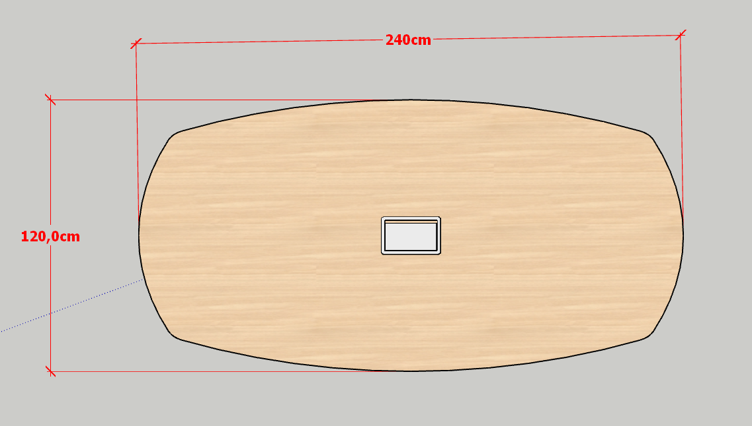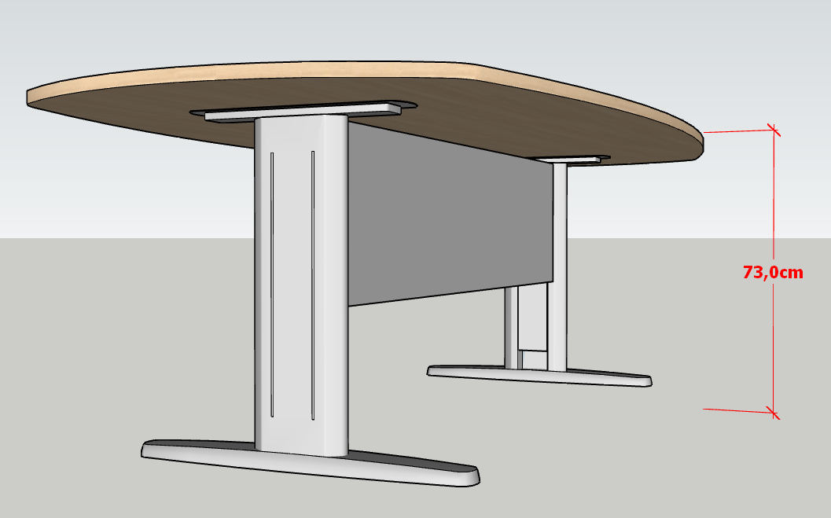
3.6.2. ESTRUTURA DE APOIO – O conjunto deverá ser confeccionado integralmente em aço e deverá ser autoportante, com pintura homogênea, padrão eletrostática, cor cinza.  As estruturas verticais das extremidades poderão ser confeccionadas em chapa de aço vertical de 1.5mm, sem cantos vivos ou em chapa dobrada de 1.2mm. As estruturas verticais das bordas devem ter calha lateral interna com tampa destacável.  As estruturas horizontais, tanto da base inferior, quanto a base superior (em contato com o tampo) devem ser confeccionadas com o mesmo material das laterais. | 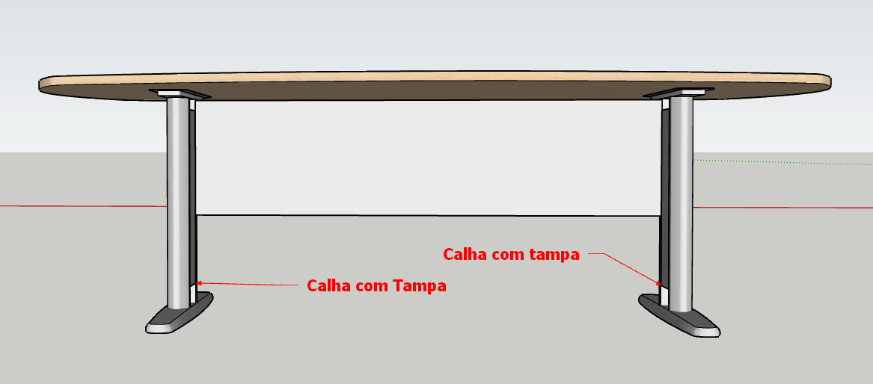
3.6.3. SAIA DA MESA – Poderá ser fabricado no mesmo material da estrutura ou no mesmo material e acabamento do tampo, com altura de 30cm a 40cm. | 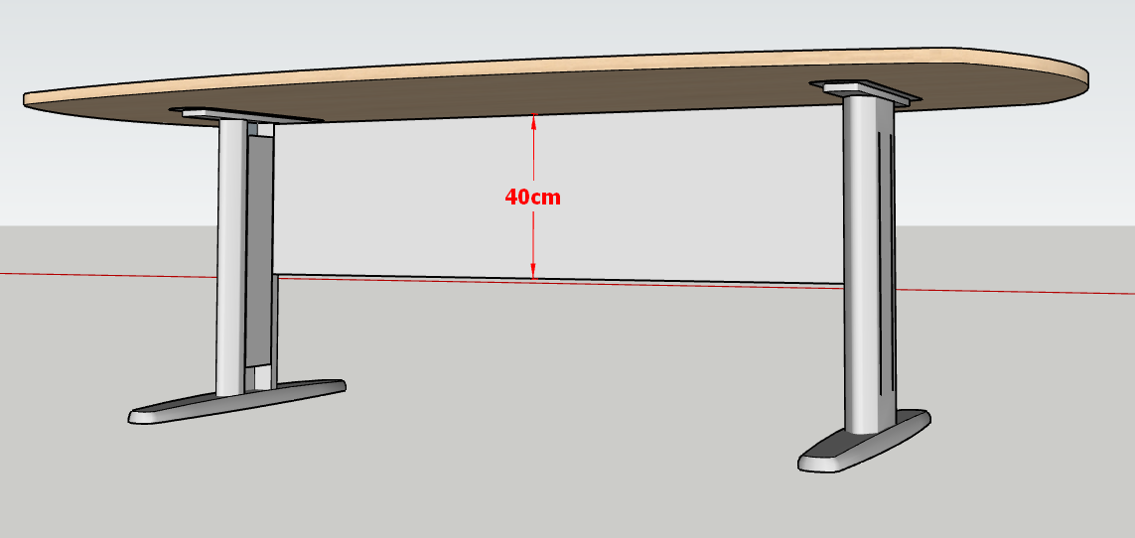
3.6.4. CAIXA DE TOMADA EMBUTIDA – Caixa retangular do tipo painel com tampa, embutida no centro do tampo, fabricada em ABS ou alumínio, na mesma cor da estrutura metálica da mesa, com espaço previsto para instalação de pelo menos 2 tomadas, 2 pontos lógicos RJ45 e passagem de 1 cabo HDMI. | 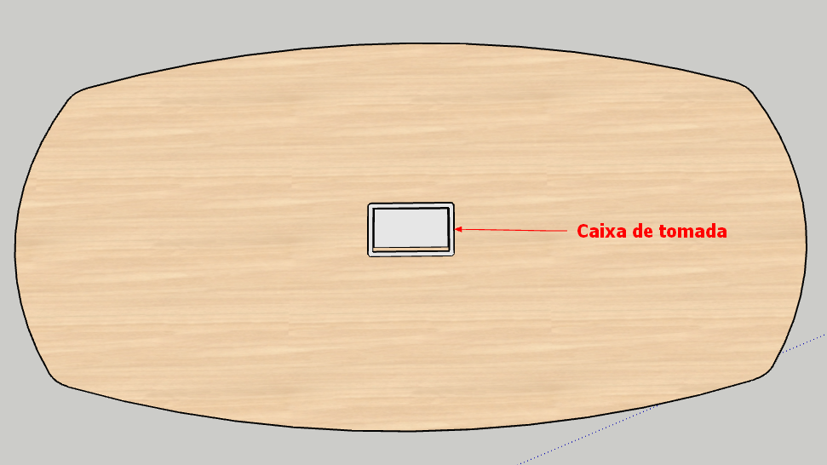
3.7. Armário de chão, duas portas, alto
3.7.1. Com dimensão total de 1,60m de altura X 0,80m de largura X 0,50m de profundidade, deverá ser fabricado em chapa de madeira aglomerada do tipo Medium Density Particleboard (MDP) ou de Medium Density Fiberboard (MDF), fixado a estrutura, com espessura entre 20mm e 25mm para as laterais, portas e fundo, e, 25mm a 30mm para topo e fechamento da base, revestidos em suas faces com laminado melamínico texturizado de alta ou baixa pressão, espessura mínima de 2mm, cor Carvalho Treviso ou similar, que garanta o mesmo padrão de textura e tonalidade de cor.  Sua base deverá ser confeccionada integralmente em aço, com pintura homogênea, padrão eletrostática, cor cinza.  Suas portas devem possuir puxadores metálicos no topo ou centro, bem como chave e fechadura.  Seu interior deverá ser dividido com três prateleiras horizontais, equidistantes, com espessura de 20mm a 25mm e mesmo acabamento das demais peças de madeira. | 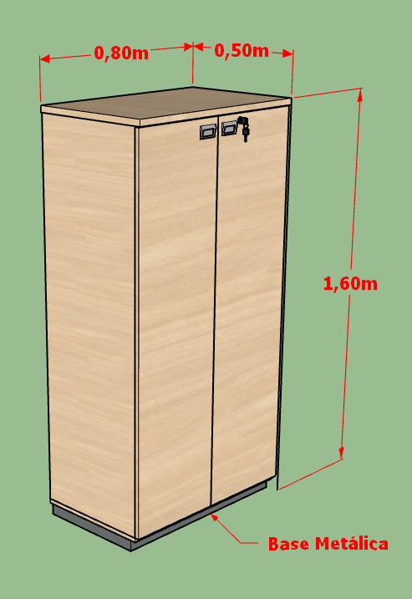
3.8. Armário de chão, duas portas, baixo
3.8.1. Com dimensão total de 0,73m de altura X 0,80m de largura X 0,70m de profundidade, deverá ser fabricado em chapa de madeira aglomerada do tipo Medium Density Particleboard (MDP) ou de Medium Density Fiberboard (MDF), fixado a estrutura, com espessura entre 20mm e 25mm para as laterais, portas e fundo, e, 25mm a 30mm para topo e fechamento da base, revestidos em suas faces com laminado melamínico texturizado de alta ou baixa pressão, espessura mínima de 2mm, cor Carvalho Treviso ou similar, que garanta o mesmo padrão de textura e tonalidade de cor. (Obs.: A altura de 0,73m citada acima, deve acompanhar a mesma altura das mesas de escritório retangulares e em formato L, que aceitam variação de 0,72m a 0,75m) | 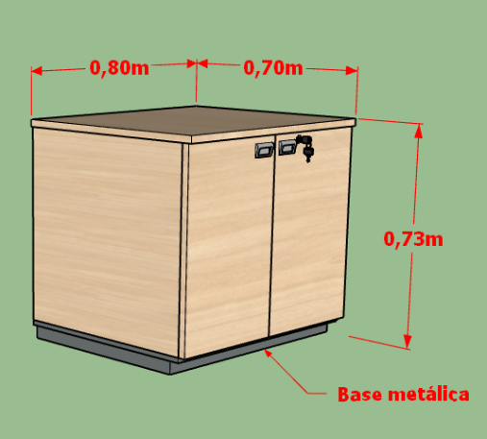  

3.8.2. Sua base deverá ser confeccionada integralmente em aço, com pintura homogênea, padrão eletrostática, cor cinza.

3.8.3. Suas portas devem possuir puxadores metálicos no topo, bem como chave e fechadura.

3.8.4. Seu interior deverá ser dividido com uma prateleira horizontal, equidistante do topo e base, com espessura de 20mm a 25mm e mesmo acabamento das demais peças de madeira.
3.9. Armário aéreo, duas portas
3.9.1. Com dimensão total de 0,60m de altura X 0,80m de largura X 0,50m de profundidade, deverá ser fabricado em chapa de madeira aglomerada do tipo Medium Density Particleboard (MDP) ou de Medium Density Fiberboard (MDF), fixado a estrutura, com espessura entre 20mm e 25mm para as laterais, portas e fundo, e, 25mm a 30mm para topo e fechamento da base, revestidos em suas faces com laminado melamínico texturizado de alta ou baixa pressão, espessura mínima de 2mm, cor Carvalho Treviso ou similar, que garanta o mesmo padrão de textura e tonalidade de cor. | 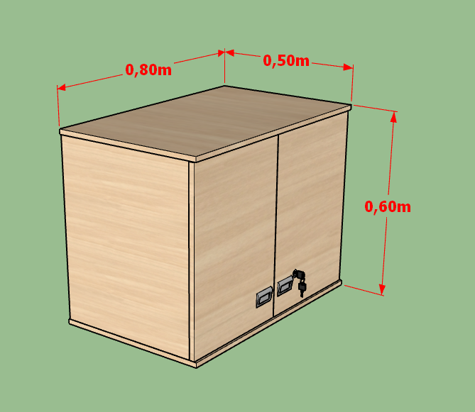

3.9.2. Sua base deverá ser confeccionada integralmente em aço, com pintura homogênea, padrão eletrostática, cor cinza.

3.9.3. Suas portas devem possuir puxadores metálicos na base, bem como chave e fechadura.

3.9.4. Seu interior deverá ser dividido com uma prateleira horizontal, equidistante do topo e base, com espessura de 20mm a 25mm e mesmo acabamento das demais peças de madeira.
3.10. Painel (Biombo) divisor de estações de trabalho

3.10.1. TIPO 1 – Painel divisor lateral até o piso medindo 1,00m de altura X 1,50m de largura.
Deverá ser fabricado em chapa de madeira aglomerada do tipo Medium Density Particleboard (MDP) ou de Medium Density Fiberboard (MDF), fixado a estrutura, com espessura entre 20mm e 25mm, revestido em suas faces com laminado melamínico texturizado de alta ou baixa pressão, espessura mínima de 2mm, cor Cinza claro ou similar, que garanta o mesmo padrão de textura e tonalidade de cor.  Os cantos superiores deverão ser arredondados, com raio de 0,30m.  Deverá possuir 2 (duas) sapatas plásticas, com parafuso central para apoio no piso e regulagem da altura e nivelamento.  Deverá acompanhar 4 (quatro) cantoneiras metálicas formato L, para fixação da divisória à estação de trabalho.  Deverá possuir furo de 50mm para passagem de cabos entre as estações de trabalho, conforme as imagens a seguir. | 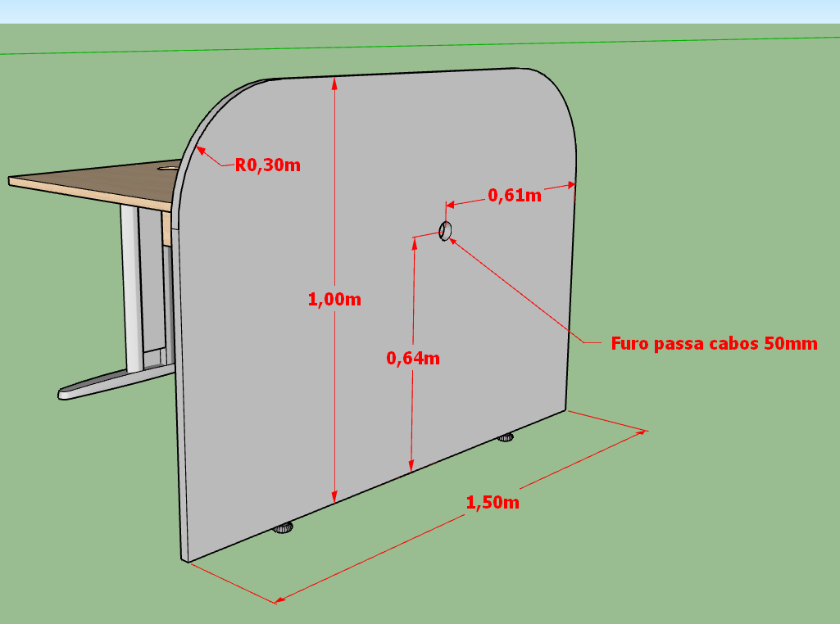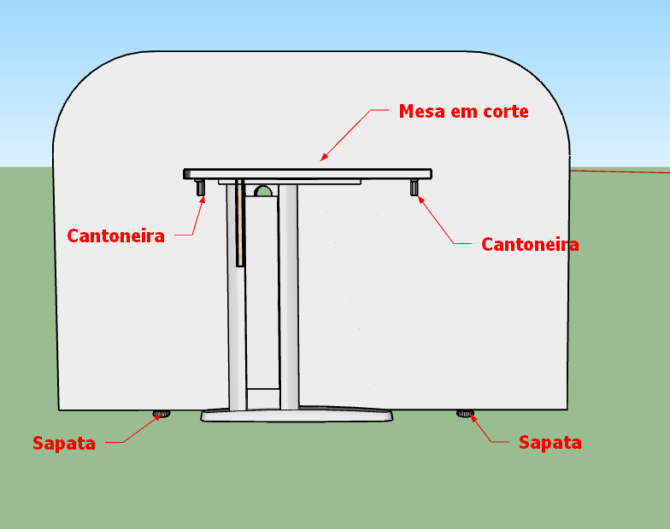

TIPO 2 – Painel divisor lateral até o piso medindo 1,00m de altura X 1,85m de largura.
Deverá ser fabricado em chapa de madeira aglomerada do tipo Medium Density Particleboard (MDP) ou de Medium Density Fiberboard (MDF), fixado a estrutura, com espessura entre 20mm e 25mm, revestido em suas faces com laminado melamínico texturizado de alta ou baixa pressão, espessura mínima de 2mm, cor Cinza claro ou similar, que garanta o mesmo padrão de textura e tonalidade de cor.  Os cantos superiores deverão ser arredondados, com raio de 0,30m.  Deverá possuir 2 (duas) sapatas plásticas, com parafuso central para apoio no piso e regulagem da altura e nivelamento.  Deverá acompanhar 4 (quatro) cantoneiras metálicas formato L, para fixação da divisória à estação de trabalho.  Deverá possuir furo de 50mm para passagem de cabos entre as estações de trabalho, conforme as imagens a seguir. | 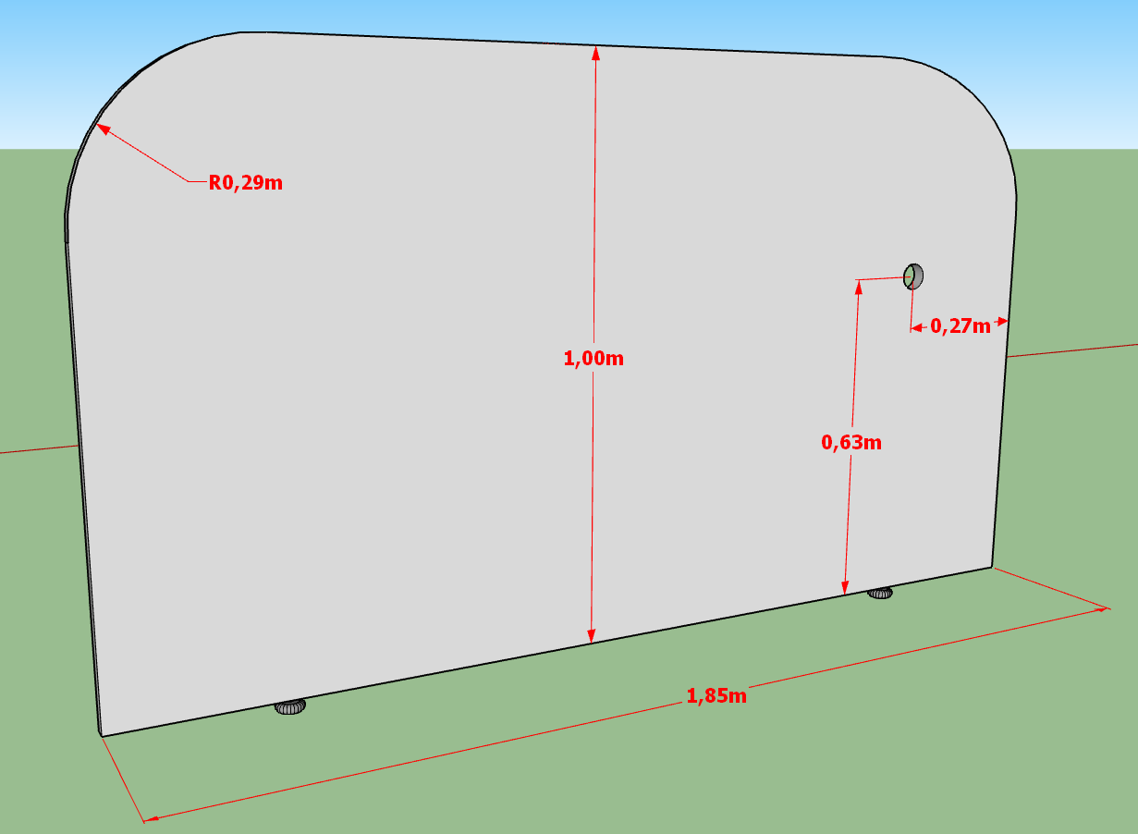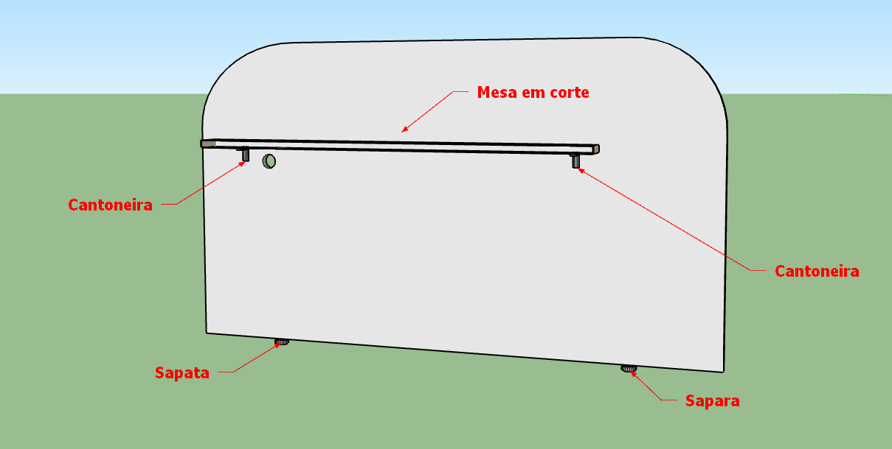
3.10.3. TIPO 3 – Painel divisor lateral suspenso, medindo 0,50m de altura X 0,70m de largura.
Deverá ser fabricado em chapa de madeira aglomerada do tipo Medium Density Particleboard (MDP) ou de Medium Density Fiberboard (MDF), fixado a estrutura, com espessura entre 20mm e 25mm, revestido em suas faces com laminado melamínico texturizado de alta ou baixa pressão, espessura mínima de 2mm, cor Cinza claro ou similar, que garanta o mesmo padrão de textura e tonalidade de cor.  Um dos cantos superiores deverá ser arredondado, com raio de 0,10m. (conforme imagem abaixo)  Deverá acompanhar 4 (quatro) cantoneiras metálicas formato L, para fixação da divisória à estação de trabalho.  Deverá possuir furo de 50mm para passagem de cabos entre as estações de trabalho, conforme as imagens a seguir. | 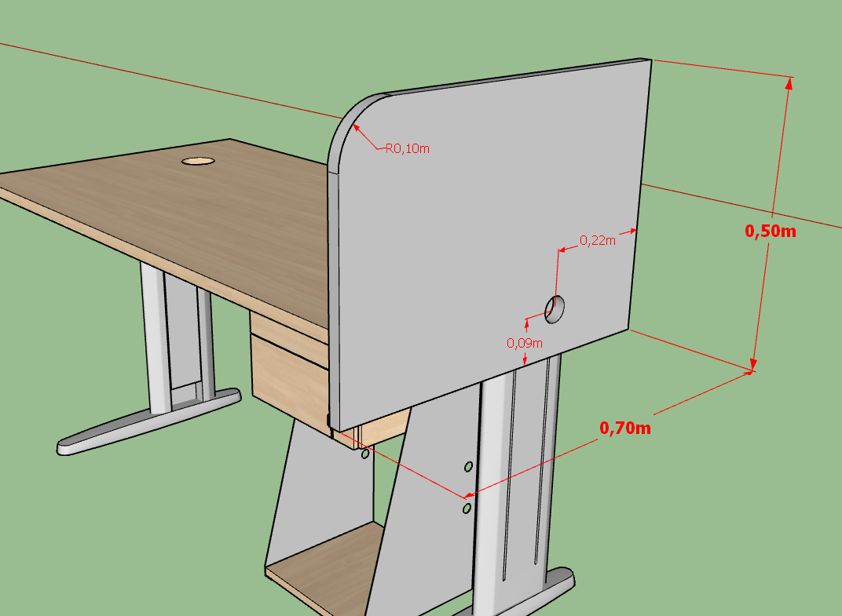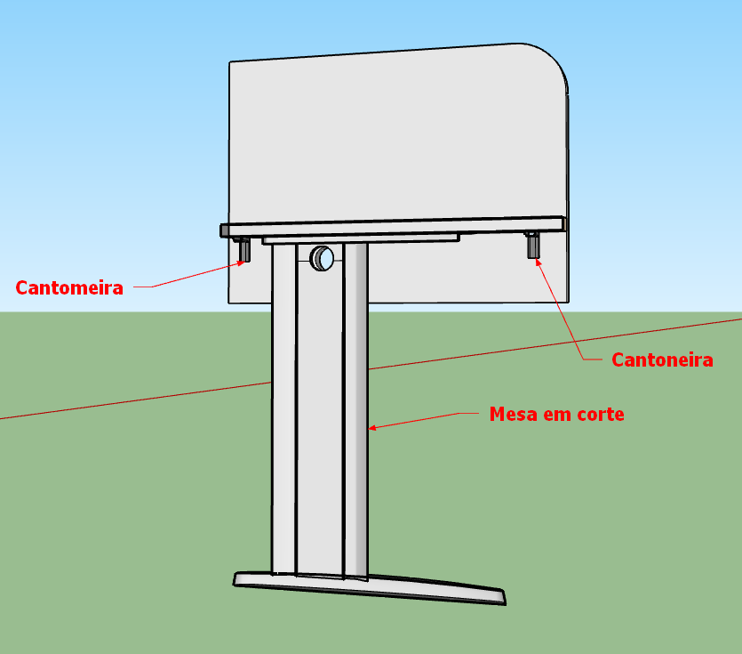

3.10.4. TIPO 4 – Painel divisor Frontal suspenso, medindo 0,50m de altura X 1,30m de largura.
Deverá ser fabricado em chapa de madeira aglomerada do tipo Medium Density Particleboard (MDP) ou de Medium Density Fiberboard (MDF), fixado a estrutura, com espessura entre 20mm e 25mm, revestido em suas faces com laminado melamínico texturizado de alta ou baixa pressão, espessura mínima de 2mm, cor Cinza claro ou similar, que garanta o mesmo padrão de textura e tonalidade de cor.  Um dos cantos superiores deverá ser arredondado, com raio de 0,10m. (conforme imagem abaixo)  Deverá acompanhar 4 (quatro) cantoneiras metálicas formato L, para fixação da divisória à estação de trabalho.  Deverá possuir 2 furos de 50mm para passagem de cabos entre as estações de trabalho, conforme as imagens a seguir. | 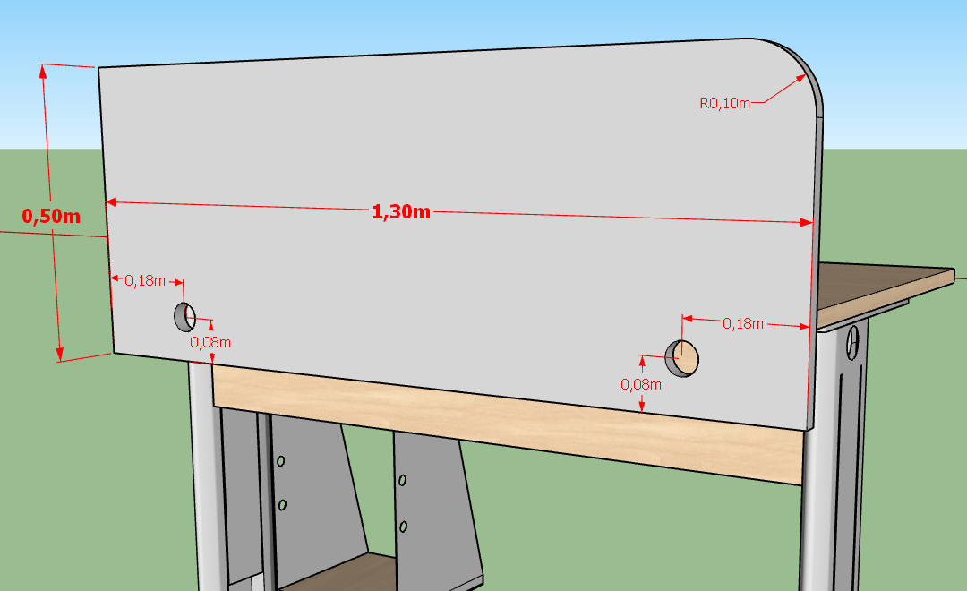
3.10.5. TIPO 5 – Painel divisor Frontal suspenso, medindo 0,50m de altura X 1,40m de largura.
Deverá ser fabricado em chapa de madeira aglomerada do tipo Medium Density Particleboard (MDP) ou de Medium Density Fiberboard (MDF), fixado a estrutura, com espessura entre 20mm e 25mm, revestido em suas faces com laminado melamínico texturizado de alta ou baixa pressão, espessura mínima de 2mm, cor Cinza claro ou similar, que garanta o mesmo padrão de textura e tonalidade de cor.  Um dos cantos superiores deverá ser arredondado, com raio de 0,10m. (conforme imagem abaixo)  Deverá acompanhar 4 (quatro) cantoneiras metálicas formato L, para fixação da divisória à estação de trabalho.  Deverá possuir furo de 50mm para passagem de cabos entre as estações de trabalho, conforme as imagens a seguir. | 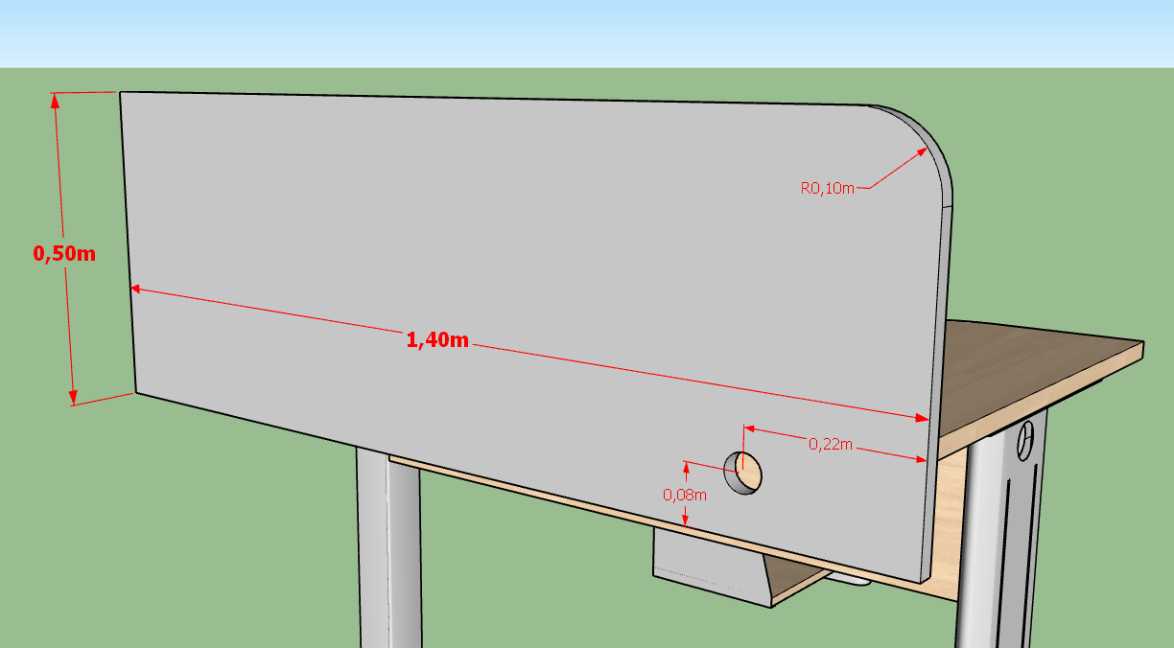

3.11. Cadeira ergonômica giratória. (Para escritório)
3.11.1. Características:  Com assento medindo 50cm X 45cm, admitindo-se uma variação de 5% para mais ou para menos;  Seu encosto deve possuir 57cm X 45cm, admitindo-se uma variação de 5% para mais ou para menos;  Acabamento do encosto em tela de alta resistência 100% poliéster;  Revestimento do assento em tecido 100% poliéster;  Estrutura do assento em madeira laminada com no mínimo 10 (dez) mm de espessura, com espuma injetada anatomicamente com no mínimo 50 (cinquenta) mm de espessura;  Regulagem de altura da cadeira por pistão a gás;  Regulagem de altura do encosto;  Regulagem de altura e ajuste do apoio lombar, que acomode confortavelmente as costas, em concordância com as curvas ergonômicas;  Encosto com regulagem de inclinação, com travamento em no mínimo 3 posições, e dispositivo de tensão do encosto ajustável de acordo com o peso do usuário;  Braço com sistema de regulagem de altura acionado por botão;  Base giratória de aço, constituída por 5 pás de apoio, estampada e cromada, fabricada com sistema de solda MIG, com movimentos silenciosos sobre rolamentos com esferas que permitam o movimento de 360°  Rodízios em PU com 50mm de diâmetro, para piso frio;  Capacidade de carga mínima de 110KG. | 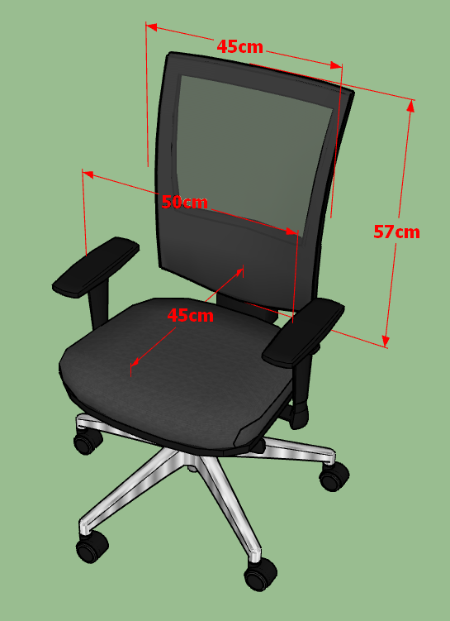

3.12. Cadeira fixa para atendimento ao público
3.12.1. Características:  Com assento medindo 50cm X 45cm, admitindo-se uma variação de 5% para mais ou para menos;  Seu encosto deve possuir 57cm X 45cm, admitindo-se uma variação de 5% para mais ou para menos;  Acabamento do encosto em tela de alta resistência 100% poliéster, cor preta;  Revestimento do assento em tecido 100% poliéster, cor preta;  Estrutura do assento em madeira laminada com no mínimo 10 (dez) mm de espessura, com espuma injetada anatomicamente com no mínimo 50 (cinquenta) mm de espessura;  Base com estrutura do tipo balancim, com laterais em tubo de aço. Acabamento em pintura epóxi na cor cinza ou preta. Sapatas injetadas em polipropileno.  Capacidade de carga mínima de 110KG. | 

3.13. Longarina 3 lugares
3.13.1. Características:  Com assentos medindo 49cm X 45cm, admitindo-se uma variação de 5% para mais ou para menos;  Seu encosto deve possuir 49cm X 30cm, admitindo-se uma variação de;  Acabamento do encosto e assento em polipropileno, cor preta;  Estrutura da base em aço tubular, desmontável. Acabamento em pintura epóxi na cor cinza ou preta. Sapatas injetadas em polipropileno.  Peso mínimo suportado por assento de 120Kg | 

3.14. Mesa para refeitório com cadeiras
Seu Tampo deverá ter dimensão de 1,20m X 120m, ser fabricado em chapa de madeira aglomerada do tipo Medium Density Particleboard (MDP) ou de Medium Density Fiberboard (MDF), fixado a estrutura, com espessura entre 25mm e 30mm, revestido em suas faces com laminado melamínico texturizado de alta ou baixa pressão, espessura mínima de 2mm, cor bege ou cinza.  Após fixado em sua estrutura base, deverá ter altura de 73cm do piso à superfície do tampo, admitindo-se uma variação contida no intervalo de 72cm a 75cm.  O conjunto deverá ser confeccionado integralmente em aço e deverá ser autoportante, com pintura homogênea, padrão eletrostática, cor cinza.  A estrutura de apoio do tampo deverá ser central e ser confeccionada em chapa de aço de 1.5mm, sem cantos vivos ou em chapa dobrada de 1.2mm e com acabamento em pintura epóxi na cor cinza ou preta. Sapatas injetadas em polipropileno.  A mesa deve acompanhar 4 cadeiras empilháveis, com assentos medindo 49cm X 45cm, admitindo-se uma variação de 5% para mais ou para menos e seu encosto deve possuir 49cm X 30cm, admitindo-se a mesma variação. O assento, bem como o encosto deverão ser fabricados em polipropileno de alta resistência, cor preta. A Estrutura da cadeira poderá ser em tubos de aço com Acabamento em pintura epóxi na cor cinza ou preta. Sapatas injetadas em polipropileno. | 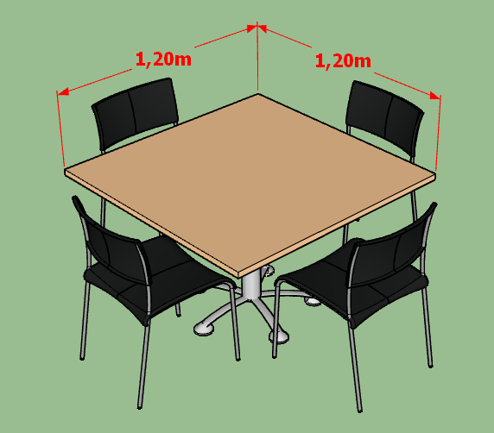

4. DAS AMOSTRAS

4.1. Não serão requeridas amostras dos itens por completo, porém, o fornecedor deverá enviar, para análise, amostra do MDF/MDP utilizado, já com seus acabamentos.

5. DA ENTREGA

5.1. O prazo para o fornecimento será de até 40 (quarenta) dias úteis, contados a partir da emissão do Contrato.

5.1.1. O prazo poderá ser prorrogado, a critério da DPE-PR, por até novos 20 (vinte) dias úteis, mediante solicitação tempestiva e fundamentada pela CONTRATADA, evidenciando os fatos supervenientes que impactam no cumprimento do prazo originalmente estabelecido.

5.2. A entrega definitiva dos itens deverá ser realizada nos municípios em que as sedes requerentes se localizam, conforme endereços constantes no Contrato, aos cuidados do responsável indicado neste mesmo documento;
5.4. A entrega deve ocorrer em dia útil (previamente acordado com o responsável pelo recebimento que constará do Contrato), em horário entre as 10h00 e as 16h00.
5.3. Juntamente com cada uma das entregas dos itens, deve-se fornecer Documento de Origem Florestal (DOF) conforme Portaria n. 253 de 18 de agosto de 2006 do Ministério do Meio Ambiente, quando aplicável.

6. OBSERVAÇÕES GERAIS

6.1. É preferencial que seja adotado o design e estilo apresentado nas imagens de cada um dos itens. Na sua impossibilidade e desde que previamente solicitado à DPP, serão aceitas mudanças, desde que atendidas as dimensões, posições de furos ou calhas e características de acabamento, bem como sua funcionalidade;

6.2. Todas as ferragens, peças e parafusos necessários para a perfeita montagem e usabilidade dos mobiliários, deverão ser entregues junto ao conjunto a que se destinam e com manual indicativo de montagem;

6.3. Os armários, tanto os de chão, quanto os aéreos, devem ser entregues montados e prontos para uso;

6.4. Os gaveteiros das mesas devem ser entregues montados, de forma a facilitar a sua posterior fixação no tampo da mesa. O mesmo vale para o suporte de CPU.

6.5. As estruturas metálicas das mesas devem ser entregues montadas, permitindo somente a posterior fixação do tampo e demais componentes;

6.6. As cadeiras devem ser entregues montadas e prontas para utilização;

6.7. Os moveis de um mesmo tipo devem ser entregues com as mesmas dimensões e padrão de acabamento, não se admitindo vícios e defeitos de fabricação.

6.8. As mesas em “L” e retangulares para escritório, devem possuir a mesma altura dos armários de chão baixos.

7. DO PRAZO DE VIGÊNCIA

7.1. O prazo de vigência da contratação será de 6 (seis) meses, excluído o dia do termo final, sem possibilidade de prorrogação:

7.1.1. O início da vigência se dará da sua publicação no Diário Eletrônico da Defensoria Pública do Estado do Paraná (DEDPR);

7.1.2. Enquanto o término de sua vigência se dará no atingimento do prazo descrito acima, ou no pagamento pela presente aquisição, o qual ocorrer primeiramente.

8. DO PREÇO

8.1. No preço estão incluídos todos os impostos, taxas, emolumentos, contribuições fiscais e parafiscais, despesas com transporte, seguros, materiais, equipamentos/ferramentas, encargos sociais, trabalhistas, previdenciários, securitários, e/ou quaisquer outros ônus fiscais e tributários de origem Federal, Estadual e Municipal, assim como custos referentes à responsabilidade compartilhada pelo ciclo de vida, da geração até a destinação ambientalmente adequada dos produtos embalagens e serviços, não cabendo à DPE-PR quaisquer custos adicionais.

9. DO RECEBIMENTO

9.1. O objeto será recebido provisoriamente pelo responsável pelo acompanhamento, mediante termo circunstanciado, assinado pelas partes, no prazo limite estabelecido nas cláusulas seguintes, após a comunicação escrita da CONTRATADA, acompanhada do respectivo documento de cobrança e dos documentos relacionados à sua categoria empresarial que permitam à CONTRATANTE prestar as informações necessárias perante o fisco, nos termos da legislação aplicável, para efeito de posterior verificação de sua conformidade com as especificações constantes no Termo de Referência, na proposta e demais documentos pertinentes à contratação.

9.1.1. O recebimento provisório será realizado em até 30 (trinta) dias, nos termos do artigo 73 da Lei 8.666/1993 e artigo 123 da Lei Estadual 15.608/2007;

9.1.2. O recebimento provisório poderá ser dispensado nos casos previstos taxativamente no artigo 74, incisos I, II e III da Lei 8.666/1993, sendo neste caso realizado mediante recibo, conforme parágrafo único do citado dispositivo.

9.2. O objeto será recebido definitivamente somente mediante a presença do documento de cobrança e dos documentos relacionados à sua categoria empresarial que permitam à CONTRATANTE prestar as informações necessárias perante o fisco, nos termos da legislação pertinente, bem como após a verificação da manutenção dos requisitos de habilitação requeridos no procedimento de compra, inclusive mediante a apresentação das seguintes certidões negativas ou positivas com efeito de negativas:

9.2.1. Fiscais de Débitos das receitas nos âmbitos municipal, estadual e federal;

9.2.2. Certidão de Débitos Trabalhistas, emitida pelo Tribunal Superior do Trabalho;

9.2.3. Certificado de Regularidade do FGTS – CRF.

9.2.4. Caso alguma das referidas certidões tenha seu prazo de validade expirado, poderá o órgão responsável pelo recebimento definitivo, a seu exclusivo critério, diligenciar para obtenção do documento atualizado ou solicitar que a CONTRATADA o apresente.

9.2.5. Na ocorrência da hipótese mencionada no item anterior, ou quando se verificar alguma inconsistência nos documentos enviados pela CONTRATADA, o prazo de recebimento será interrompido e recomeçará a contar do zero a partir da regularização da pendência.

9.3. O recebimento definitivo será realizado em até 30 (trinta) dias, nos termos do artigo 73 da Lei 8.666/1993 e artigo 123 da Lei Estadual 15.608/2007, após o decurso do prazo de observação ou vistoria que comprove a adequação do objeto ao contratado, salvo quando houver previsão expressa e justificada.

9.4. No caso de recebimento definitivo de objeto cujo valor supere R$ 176.000,00 (cento e setenta e seis mil reais), deverá ser designada comissão específica pela autoridade competente, composta por, no mínimo, 3 (três) membros, que elaborará termo circunstanciado para esse fim.

9.5. Na hipótese de o termo circunstanciado ou a verificação a que se refere os itens anteriores não serem realizados, serão reconhecidos de forma tácita, mediante comunicação à Administração nos 15 (quinze) dias anteriores à exaustão dos mesmos, nos termos do artigo 73, § 4º da Lei 8.666/1993.

9.6. Antes do encaminhamento ao Departamento Financeiro (DFI) e consequente liberação do pagamento, o servidor responsável terá o prazo de 10 (dez) dias para realizar o ateste do documento de cobrança e dos eventuais documentos acessórios que sejam necessários, a contar do recebimento de todos os documentos elencados nos itens anteriores.

9.7. O objeto prestado será recusado caso apresente especificações técnicas diferentes das contidas neste Termo de Referência, salvo se de especificações semelhantes ou superiores, a exclusivo critério da CONTRATANTE, mediante devido procedimento interno, nos limites da discricionariedade administrativa.

9.8. A CONTRATADA deverá corrigir, refazer ou substituir o objeto que apresentar quaisquer divergências com as especificações fornecidas, bem como realizar possíveis adequações necessárias, sem ônus para a CONTRATANTE.

9.9. O recebimento definitivo do objeto fica condicionado à demonstração de cumprimento pela CONTRATADA de todas as suas obrigações assumidas, dentre as quais se incluem a apresentação dos documentos pertinentes, conforme descrito no item 9.2, e demais documentos complementares.

9.10. Os recebimentos provisório ou definitivo do objeto não excluem a responsabilidade da CONTRATADA pelos prejuízos resultantes da incorreta execução/prestação do objeto.

9.11. Os recebimentos provisório e definitivo ficam condicionados à prestação da totalidade do objeto indicado no contrato, sendo vedados recebimentos fracionados decorrentes de um mesmo pedido.

9.11.1. Caso a prestação do objeto seja estipulada de forma parcelada, os recebimentos provisório e definitivo serão efetuados apenas por ocasião entrega da última parcela, quando, então, serão adotadas as medidas destinadas ao pagamento dos serviços, desde que observadas as demais condições do Termo de Referência.

10. DAS CONDIÇÕES DE PAGAMENTO

10.1. Após o recebimento definitivo pelo responsável pelo acompanhamento, os pagamentos serão efetuados na forma de depósito ou crédito em conta corrente em favor da CONTRATADA em até 30 (trinta) dias, exceto para as despesas de valor inferior a R$ 17.600,00 (dezessete mil e seiscentos reais), cujo pagamento será efetuado em até 5 (cinco) dias úteis, nos termos do § 3° do artigo 5° da Lei 8.666/93, contados também do recebimento definitivo.

10.2. O faturamento deverá ser realizado em face do CNPJ 13.950.733/0001-39 da CONTRATANTE;

10.3. Para a liberação do pagamento, o responsável pelo acompanhamento encaminhará o documento de cobrança e documentação complementar ao Departamento Financeiro que então providenciará a liquidação da obrigação.

10.4. A pendência de liquidação de obrigação financeira imposta em virtude de penalidade ou inadimplência poderá gerar a retenção e/ou o desconto dos pagamentos devidos a CONTRATADA, sem que isso gere direito a acréscimos de qualquer natureza.

10.4.1. Eventuais retenções e/ou descontos dos pagamentos serão apreciados em procedimento específico para apuração do eventual inadimplemento.

10.5. Nos casos de eventuais atrasos de pagamento, desde que a fornecedora não tenha concorrido de alguma forma para tanto, fica convencionado que os encargos moratórios devidos pela DPE-PR, entre a última data prevista para pagamento e a correspondente ao efetivo adimplemento da parcela, serão pagos, mediante solicitação da fornecedora, e calculados, desconsiderado o critério pro rata die, com juros moratórios de 0,5% (meio por cento) ao mês e correção monetária pelo índice IGP-M/FGV.

10.6. A DPE-PR fará as retenções de acordo com a legislação vigente e/ou exigirá a comprovação dos recolhimentos exigidos em lei.

10.6.1. Eventuais encargos decorrentes de atrasos nas retenções de responsabilidade da DPE-PR serão imputáveis exclusivamente à fornecedora quando esta deixar de apresentar os documentos necessários em tempo hábil.

11. DAS CONDIÇÕES DE REVISÃO E REAJUSTE

11.1. O preço contratado é suscetível de reajuste e/ou revisão, observadas, em qualquer caso, as disposições legais aplicáveis.

11.2. O reajuste será realizado anualmente em relação aos custos sujeitos à variação de mercado, depois de decorridos 12 (doze) meses da data de apresentação da proposta, devendo ser utilizado índices específicos ou setoriais mais adequados à natureza da obra, compra ou serviço, sempre que existentes, nos termos dos artigos 113 e 114 da Lei n° 15.608/2007.

11.3. Na ausência dos índices oficiais específicos ou setoriais, previstos no item anterior, adotar-se-á o índice geral de preços mais vantajoso para a Administração, dentre os seguintes:

11.3.1. Índice de Preços ao Consumidor Amplo – IPCA;

11.3.2. Índice Nacional de Preços ao Consumidor – INPC;

11.3.3. Índice Geral de Preços do Mercado – IGP-M; ou

11.3.4. Índice Geral de Preços – Disponibilidade Interna – a IGP-DI.

11.4. Na hipótese de não ter sido divulgado o índice relativo ao último mês do período da apuração, deverá ser adotada a variação dos 12 (doze) meses imediatamente antecedentes a esse mês;

11.5. Competirá à CONTRATADA, quando esta considerar que o índice aplicável é insuficiente ao reequilíbrio do contrato, justificar e comprovar a variação dos custos, apresentando memória de cálculo e planilhas apropriadas para análise e posterior aprovação da CONTRATANTE, indicando claramente e justificando o índice adotado;

11.6. O prazo para a CONTRATADA solicitar o reajuste encerra-se na data da prorrogação contratual subsequente ao período em que se completarem 12 (doze) meses da apresentação da proposta ou do reajuste anterior, ou na data do encerramento da vigência do contrato, caso não haja prorrogação;

11.7. Caso a CONTRATADA não solicite o reajuste tempestivamente, dentro do prazo acima fixado, ocorrerá a preclusão do direito ao reajuste;

11.8. Nessas condições, se a vigência do contrato tiver sido prorrogada, novo reajuste só poderá ser pleiteado após o decurso de novo interregno mínimo de 12 (doze) meses, contados do período em que se completarem 12 (doze) meses da apresentação da proposta ou do reajuste anterior;

11.9. Caso, na data da prorrogação contratual, ainda não tenha sido possível à CONTRATANTE ou à CONTRATADA proceder aos cálculos devidos, deverá ser inserida cláusula no termo aditivo de prorrogação para resguardar o direito futuro ao reajuste, a ser exercido tão logo se disponha dos valores reajustados, sob pena de preclusão;

11.10. Os novos valores contratuais decorrentes dos reajustes terão suas vigências iniciadas a partir do dia seguinte à data em que se completarem 12 (doze) meses da apresentação da proposta, do reajuste anterior ou da data em que deveria ter ocorrido o reajuste anterior;

11.11. Quando, antes da data do reajuste, já tiver ocorrido a revisão do contrato para manutenção do seu equilíbrio econômico-financeiro, será a revisão considerada à ocasião do reajuste, para evitar acumulação injustificada;

11.12. Os valores resultantes de reajuste terão sempre, no máximo, quatro casas decimais;

11.13. A revisão será realizada única e tão somente com relação às hipóteses previstas em lei, em especial aquelas constantes do artigo 112, § 3°, incisos II e III, da Lei Estadual n° 15.608/2007, observando todas as disposições pertinentes;

11.13.1. A revisão do preço original do contrato dependerá da efetiva comprovação do desequilíbrio, das necessárias justificativas, dos pronunciamentos dos setores técnico e jurídico, além de aprovação da autoridade competente;

12. DA FISCALIZAÇÃO

12.1. Será designado representante pela autoridade competente para acompanhar e fiscalizar a execução dos serviços, anotando em registro próprio todas as ocorrências relacionadas com a execução e determinando o que for necessário à regularização de falhas ou defeitos observados;

12.2. A fiscalização de que trata este item não exclui nem reduz a responsabilidade da Contratada, inclusive perante terceiros, por qualquer irregularidade, ainda que resultante de imperfeições técnicas ou vícios redibitórios, e, na ocorrência desta, não implica em corresponsabilidade da Administração ou de seus agentes e prepostos, de conformidade com o artigo 120, inciso II, da Lei Estadual nº 15.608/07;

12.2.1. A Administração não responderá por quaisquer compromissos assumidos pela Contratada com terceiros, ainda que vinculados à execução do instrumento contratual, bem como por qualquer dano causado a terceiros em decorrência de ato da Contratada, de seus empregados, prepostos ou subordinados;

12.3. O representante da Administração anotará em registro próprio todas as ocorrências relacionadas com a execução dos serviços, indicando dia, mês e ano, bem como o nome dos funcionários eventualmente envolvidos, determinando o que for necessário à regularização das falhas ou defeitos observados e, se for o caso, encaminhando os apontamentos à autoridade competente para as providências cabíveis.

13. DAS SANÇÕES ADMINISTRATIVAS

13.1. O descumprimento das obrigações assumidas ensejará na aplicação, garantido o contraditório e a ampla defesa à licitante, das sanções previstas na Lei Estadual n° 15.608/2007 e regulamentadas, no âmbito desta Defensoria, por meio da Deliberação CSDP n° 11/2015, quais sejam:

I - Advertência, em caso de conduta que prejudique o andamento do procedimento licitatório ou da contratação;

II - Multa equivalente a 0,5% (cinco décimos por cento) sobre o valor total do contrato, por dia útil, limitada ao percentual máximo de 20% (vinte por cento), na hipótese de atraso no adimplemento de obrigação, tais como a assinatura do Termo de Contrato ou aceite do instrumento equivalente fora do prazo estabelecido, início e/ou conclusão do fornecimento fora do prazo previsto;

III - Multa de até 20% (vinte por cento) sobre o valor total do contrato, nas seguintes hipóteses, dentre outras:

a) não manutenção da proposta;

b) apresentação de declaração falsa;

c) não apresentação de documento na fase de saneamento;

d) inexecução contratual;

e) recusa injustificada, após ser considerado adjudicatário, a assinar o contrato, aceitar ou retirar o instrumento equivalente, dentro do prazo estabelecido pela Administração;

f) abandono da execução contratual;

g) apresentação de documento falso;

h) fraude ou frustração do procedimento mediante ajuste, combinação ou qualquer outro expediente;

i) afastamento ou tentativa de afastamento de outra licitante por meio de violência, grave ameaça, fraude ou oferecimento de vantagem de qualquer tipo;

j) atuação de má-fé na relação contratual, comprovada em procedimento específico;

k) recebimento de condenação judicial definitiva por praticar, por meios dolosos, fraude fiscal no recolhimento de quaisquer tributos;

l) demonstração de não possuir idoneidade para contratar com a Administração, em virtude de atos ilícitos praticados, em especial infrações à ordem econômica definidos na Lei Federal n° 8.158/91;

m) recebimento de condenação definitiva por ato de improbidade administrativa, na forma da lei.

IV - Suspensão temporária de participação em licitação e impedimento de licitar e contratar com a DPE-PR pelo prazo de até 2 (dois) anos, nas seguintes hipóteses:

a) recusa injustificada, após ser considerado adjudicatário, a assinar o contrato, aceitar ou retirar o instrumento equivalente, dentro do prazo estabelecido pela Administração;

b) não manutenção da proposta;

c) abandono da execução contratual;

d) inexecução contratual.

V - Declaração de inidoneidade para licitar ou contratar com a Administração Pública, pelo prazo máximo de 05 (cinco) anos, aplicada à licitante que:

a) apresentação de declaração falsa na fase de habilitação;

b) apresentação de documento falso;

c) fraude ou frustração do procedimento mediante ajuste, combinação ou qualquer outro expediente;

d) afastamento ou tentativa de afastamento de outra licitante por meio de violência, grave ameaça, fraude ou oferecimento de vantagem de qualquer tipo;

e) atuação de má-fé na relação contratual, comprovada em procedimento específico;

f) recebimento de condenação judicial definitiva por praticar, por meios dolosos, fraude fiscal no recolhimento de quaisquer tributos;

g) demonstração de não possuir idoneidade para contratar com a Administração, em virtude de atos ilícitos praticados, em especial infrações à ordem econômica definidos na Lei Federal n° 8.158/91;

h) recebimento de condenação definitiva por ato de improbidade administrativa, na forma da lei.

13.2. As sanções previstas acima poderão ser aplicadas cumulativamente.

14. DA LEGISLAÇÃO APLICÁVEL

14.1. Aplicam-se ao presente as disposições contidas na Lei Federal nº 10.520/2002, na Lei Complementar Federal nº 123/2006, na Lei n° 13.709/2018 (LGPD), na Lei Estadual nº 15.608/2007 e legislação complementar, aplicáveis subsidiariamente, no que couber, a Lei Federal nº 8.666/1993 e a Lei Federal nº 8.078/1990.

14.2. Os diplomas legais acima indicados aplicam-se especialmente quanto aos casos omissos.

15. DOS CRITÉRIOS DE SUSTENTABILIDADE

15.1. De acordo com o Art. 48 do Decreto Estadual no 4993, de 31 de agosto de 2016, as empresas contratadas adotarão as seguintes práticas de sustentabilidade, quando couber:

I - Que os bens sejam constituídos, no todo ou em parte, por material reciclado, atóxico, biodegradável, conforme normas específicas da ABNT;

II - Que sejam observados os requisitos ambientais para a obtenção de certificação do Instituto Nacional de Metrologia, Normalização e Qualidade Industrial – INMETRO, como produtos sustentáveis ou de menor impacto ambiental em relação aos seus similares;

III - Que os bens devam ser, preferencialmente, acondicionados em embalagem individual adequada, com o menor volume possível, que utilize materiais recicláveis, de forma a garantir a máxima proteção durante o transporte e o armazenamento; e

IV - Que os bens não contenham substâncias perigosas em concentração acima da recomendada na diretiva RoHS (Restriction of Certain Hazardous Substances), tais como mercúrio (Hg), chumbo (Pb), cromo hexavalente (Cr (VI)), cádmio (Cd), bifenil-polibromados (PBBs), éteres difenil-polibromados (PBDEs).

Também deverão ser observados, no que couber, os preceitos da Lei Estadual nº 20.132, de 20 de janeiro de 2020, que altera dispositivos da Lei no 15.608, de 16 de agosto de 2007, e da Lei Estadual n° 16.075/2009.

ANEXO II – MODELO DE CARTA DE CREDENCIAMENTO

À
DEFENSORIA PÚBLICA DO ESTADO DO PARANÁ
EDITAL DE PREGÃO ELETRÔNICO Nº 013/2023

Pela presente fica credenciado o Sr.(a) ______________________________, inscrito no CPF sob o nº ____________, portador(a) da carteira de identidade nº _____________, expedida por ____________________, para representar a empresa ___________________________________ no procedimento licitatório acima epigrafado, podendo formular lances verbais à proposta escrita apresentada, quando convocado, negociar preços e, ainda, rubricar documentos, renunciar ao direito de recurso e apresentar impugnação a recursos, assinar atas, recorrer de decisões administrativas, enfim praticar todo e qualquer ato necessário à perfeita representação ativa da outorgante no procedimento licitatório em referência.

(Local), __ de __________ de 2023.

Atenciosamente,

_________________________________________
[Identificação e assinatura do outorgante]
ANEXO III – MODELO DE DECLARAÇÃO DE CUMPRIMENTO DOS REQUISITOS DE HABILITAÇÃO

À
DEFENSORIA PÚBLICA DO ESTADO DO PARANÁ
EDITAL DE PREGÃO ELETRÔNICO Nº 013/2023

Pela presente, declaramos, para efeito do cumprimento ao estabelecido no inciso VII, do artigo 4º da Lei Federal nº 10.520 de 17.07.2002, sob as penalidades cabíveis, que cumprimos plenamente os requisitos de habilitação exigidos neste Edital.

(Local), ___ de _________ de 2023.

__________________________________
Nome da Empresa
CNPJ:

__________________________________
Representante Legal ou Procurador do Licitante
(nome e assinatura)
ANEXO IV – MODELO DE DECLARAÇÃO DE CONDIÇÃO DE BENEFICIÁRIA DO TRATAMENTO FAVORECIDO PREVISTO NA LC 123/2006

À
DEFENSORIA PÚBLICA DO ESTADO DO PARANÁ
EDITAL DE PREGÃO ELETRÔNICO Nº 013/2023

DECLARO, sob as penas da lei, que a empresa ____________________, inscrita no CNPJ nº _______________, cumpre os requisitos legais para a qualificação como microempresa ou empresa de pequeno porte estabelecidos pela Lei Complementar Federal nº 123, de 14.12.2006, em especial quanto ao seu art. 3º, ou para a qualificação como sociedade cooperativa enquadrada no artigo 34 da Lei nº 11.488/2007, estando apta a usufruir o tratamento favorecido estabelecido nos artigos 42 a 49 da Lei Complementar Federal nº 123/2006.
Declaro, ainda, que a empresa está excluída das vedações constantes do parágrafo 4º do artigo 3º da Lei Complementar Federal nº 123, de 14.12.2006, e que se compromete a promover a regularização de eventuais defeitos ou restrições existentes na documentação exigida para efeito de regularidade fiscal, caso seja declarada vencedora do certame.

_______________________________________
Local e Data

_________________________________________________
Representante Legal ou Procurador do Licitante
(nome e assinatura)
ANEXO V – MODELO DE PROPOSTA DE PREÇOS

À
DEFENSORIA PÚBLICA DO ESTADO DO PARANÁ
EDITAL DE PREGÃO ELETRÔNICO Nº 013/2023

Nome do Representante:
RG:
CPF:
Razão Social da Empresa:
CNPJ:
Endereço:
Telefone:
E-mail:
Banco, agência e conta para pagamento:

Lote | Item | Especificação | Quant. | Marca/modelo | Valor Unitário | Valor Total
1 | 1 |  |  |  | R$ | R$
 | 2 |  |  |  | R$ | R$
 | 3 |  |  |  | R$ | R$
VALOR TOTAL DO LOTE: R$

A validade da proposta é de 60 (sessenta) dias.

(Local), ____ de ____________ de 2023.

_________________________________________________
(nome e assinatura do representante)
ANEXO VI – DECLARAÇÃO DE CUMPRIMENTO DO ARTIGO 7º, XXXIII, DA CONSTITUIÇÃO FEDERAL

À
DEFENSORIA PÚBLICA DO ESTADO DO PARANÁ
EDITAL DE PREGÃO ELETRÔNICO Nº 013/2023

Com vistas à participação no pregão acima epigrafado e, para todos os fins de direito, declaramos que não possuímos em nosso quadro funcional menores de dezoito anos executando trabalho no período noturno, perigoso ou insalubre, nem menores de dezesseis anos em qualquer trabalho, salvo na condição de aprendiz, a partir de quatorze anos de idade, consoante art. 7º, inc. XXXIII, da Constituição da República.

Por ser expressão de verdade, firmamos a presente declaração.

(Local), ____ de __________ de 2023.

_______________________________
Nome da Empresa
CNPJ:

_________________________________________________________
Representante Legal ou Procurador do Licitante
(nome e assinatura)
ANEXO VII – DECLARAÇÃO DE IDONEIDADE

À
DEFENSORIA PÚBLICA DO ESTADO DO PARANÁ
EDITAL DE PREGÃO ELETRÔNICO Nº 013/2023

Declaramos para os fins de direito, na qualidade de Licitante do procedimento de licitação em epígrafe, sob a modalidade Pregão Eletrônico, instaurado pela Defensoria Pública do Estado do Paraná, que não fomos suspensos do direito de participar de licitações e impedidos de contratar com a Administração nem declarados inidôneos para licitar ou contratar com o Poder Público, em qualquer de suas esferas, sob as penas da lei, e que, até a presente data, inexistem fatos impeditivos para a nossa habilitação, cientes da obrigatoriedade de declarar ocorrências posteriores.

Por ser expressão da verdade, firmamos a presente.

(Local), _____ de _____________ de 2023.

_______________________________
Nome da Empresa
CNPJ:

_____________________________________________________________
Representante Legal ou Procurador do Licitante
(nome e assinatura)
ANEXO VIII – DECLARAÇÃO DE ATENDIMENTO À POLÍTICA PÚBLICA AMBIENTAL DE LICITAÇÃO SUSTENTÁVEL

À
DEFENSORIA PÚBLICA DO ESTADO DO PARANÁ
EDITAL DE PREGÃO ELETRÔNICO Nº 013/2023

Com vistas à participação no pregão em epígrafe, e para todos os fins de direito, declaramos que atendemos à Política Pública Ambiental de licitação sustentável, e que nos responsabilizamos integralmente com a logística reversa dos produtos, embalagens e serviços pós-consumo no limite da proporção que fornecermos ao Poder Público, assumindo a responsabilidade pela destinação final ambientalmente adequada, conforme artigos 78, § 6º, 78A, 78B e 78C da Lei Estadual 15.608/2007.

(Local), ____ de __________ de 2023.

_______________________________
Nome da Empresa
CNPJ:

_________________________________________________________
Representante Legal ou Procurador do Licitante
(nome e assinatura)
ANEXO IX – MINUTA DA ATA DE REGISTRO DE PREÇOS

A DEFENSORIA PÚBLICA DO ESTADO DO PARANÁ (DPE-PR), órgão público estadual independente, inscrita no CNPJ sob o nº 13.950.733/0001-39, sediada na Rua Mateus Leme, nº 1908, Centro Cívico, Curitiba-PR, neste ato representada pelo(a) Defensor(a) Público(a)-Geral do Estado do Paraná, Dr(a). ..., portador(a) da Cédula de Identidade inscrita no Registro Geral sob o nº ..., inscrito(a) no CPF/MF nº ..., considerando o julgamento da licitação nº 013/2023 (Protocolo nº 18.916.868-3) na modalidade Pregão Eletrônico, cujo resultado fora homologado em .../.../... (DIOE/PR nº ...), RESOLVE registrar os preços das empresas indicadas e qualificadas nesta ATA, de acordo com as classificações por elas alcançadas e nas quantidades cotadas, atendendo às condições previstas no edital e em conformidade com as disposições a seguir:

1. OBJETO
1.1. O objeto da presente Ata de Registro de Preços é a aquisição de aquisição de mobiliário para aparelhamento das sedes da Defensoria Pública do Estado do Paraná (DPE-PR), conforme especificações e quantitativos estabelecidos no Edital do Pregão identificado no preâmbulo e na proposta vencedora, os quais integram e vinculam este instrumento, independente de transcrição.

2. FORNECEDORES E PREÇOS REGISTRADOS
2.1. O preço registrado unitário e total, as especificações do objeto, a quantidade, fornecedores e as demais condições ofertadas nas propostas são as que seguem:

Lote | Item | Especificação | Quant. | Marca /modelo | Valor Unitário | Valor Total
1 | 1 |  |  |  | R$ | R$
 | 2 |  |  |  | R$ | R$
 | 3 |  |  |  | R$ | R$
VALOR TOTAL DO LOTE: R$

EMPRESA:
DENOMINAÇÃO SOCIAL:
INSCRIÇÃO ESTADUAL OU MUNICIPAL:
CNPJ:
ENDEREÇO:
E-MAIL:
TELEFONE:
RESPONSÁVEL:
BANCO, AGÊNCIA E CONTA PARA PAGAMENTO:

2.1.1. Consoante o procedimento licitatório que deu origem a presente Ata, ficou classificado em primeiro lugar:

Fornecedor: [nome do licitante vencedor]

2.1.2. Restaram classificados em segundo e terceiro lugares, respectivamente:

Fornecedor: [nome do licitante]

Fornecedor: [nome do licitante]

3. VALIDADE DA ATA
3.1. A presente Ata de Registro de Preços terá validade de 12 (doze) meses, a partir da sua publicação no Diário Eletrônico da Defensoria Pública do Estado do Paraná (DEDPR).

4. ENTREGA, FISCALIZAÇÃO E RECEBIMENTO
4.1. Os critérios de entrega, fiscalização e recebimento estão previstos no edital e no termo de referência (Anexo I).

5. FORMA DE PAGAMENTO
5.1. O prazo para pagamento e demais condições a ele referentes encontram-se definidos no termo de referência (Anexo I).

6. REVISÃO DOS PREÇOS REGISTRADOS
6.1. Os preços registrados poderão ser revistos em decorrência de eventual redução dos preços praticados no mercado ou de fato que eleve o custo dos serviços ou bens registrados, cabendo à DPE-PR promover as negociações junto aos fornecedores, observadas as disposições contidas no inciso II, do § 3º, do art. 112 da Lei nº 15.608, de 2007.
6.2. Quando o preço registrado tornar-se superior ao preço praticado no mercado por motivo superveniente, a DPE-PR convocará os fornecedores para negociarem a redução dos preços registrados aos valores praticados pelo mercado.
6.2.1. Os fornecedores que não aceitarem reduzir seus preços aos valores praticados pelo mercado serão liberados dos compromissos assumidos, sem aplicação de penalidades administrativas.
6.2.2. A ordem de classificação dos fornecedores que aceitarem reduzir seus preços aos valores de mercado observará a classificação obtida originalmente na licitação.
6.3. Quando o preço de mercado tornar-se superior aos preços registrados e o fornecedor não puder cumprir o compromisso, a DPE-PR poderá liberar o fornecedor do compromisso assumido, caso a comunicação ocorra antes do pedido de fornecimento, e sem aplicação da penalidade se confirmada a veracidade dos motivos e comprovantes apresentados; e convocar os demais fornecedores para assegurar igual oportunidade de negociação.
6.3.1. Não havendo êxito nas negociações, a DPE-PR deverá proceder à revogação da ata de registro de preços, adotando as medidas cabíveis para obtenção da contratação mais vantajosa.

7. CANCELAMENTO DO REGISTRO DE PREÇOS
7.1. O registro do preço do fornecedor será cancelado pela DPE-PR quando o fornecedor:
I - for liberado;
II - descumprir as condições da ata de registro de preços, sem justificativa aceitável;
III - não aceitar reduzir o seu preço registrado, na hipótese deste se tornar superior àqueles praticados no mercado;
IV - sofrer sanção prevista no inciso IV, do art. 150, da Lei nº 15.608, de 2007;
V - demonstrar fato superveniente, decorrente de caso fortuito ou força maior, que prejudique o cumprimento da ata.
7.2. A Ata de Registro de Preços poderá ser cancelada, total ou parcialmente, mediante prévia autorização do(a) Defensor(a) Público(a)-Geral do Estado do Paraná, não sendo possível a substituição por outro licitante integrante do cadastro de reserva de que trata o item 14.1.1 e seguintes do corpo do edital de licitação:
I - pelo decurso do seu prazo de vigência;
II - se não restarem fornecedores registrados;
III - por fato superveniente, decorrente de caso fortuito ou força maior, que prejudique o cumprimento das obrigações previstas na ata, devidamente demonstrado; e
IV - por razões de interesse público, devidamente justificadas.
7.3. No cancelamento da ata ou do registro do preço do fornecedor, por iniciativa da Administração, será assegurado o contraditório e a ampla defesa, com prazo de cinco dias úteis para apresentação de defesa, contados da notificação, pessoal ou por publicação no Diário Eletrônico da Defensoria Pública do Estado do Paraná (DEDPR).
7.4. Nos casos relativos à revisão dos preços registrados e ao cancelamento da ata ou do preço registrado, a DPE-PR, mediante decisão fundamentada, poderá suspender preventivamente o registro do preço do fornecedor ou a ata de registro de preços.

8. SANÇÕES ADMINISTRATIVAS
8.1. O descumprimento das obrigações assumidas por ocasião do procedimento de licitação ensejará na aplicação, garantido o contraditório e a ampla defesa à licitante, das seguintes sanções, previstas no art. 150 da Lei Estadual n° 15.608/2007, e regulamentadas, no âmbito desta Defensoria Pública, por meio da Deliberação CSDP n° 11/2015, quais sejam:
I – Advertência, em caso de conduta que prejudique o andamento do procedimento licitatório ou da contratação;
II – Multa equivalente a 0,5% (cinco décimos por cento) sobre o valor total do contrato, por dia útil, limitada ao percentual máximo de 20% (vinte por cento), na hipótese de atraso no adimplemento de obrigação, tais como a assinatura do Termo de Contrato ou aceite do instrumento equivalente fora do prazo estabelecido, início e/ou conclusão do fornecimento fora do prazo previsto;
III – Multa de 0,5% (cinco décimos por cento) até 20% (vinte por cento) sobre o valor total do contrato, nas seguintes hipóteses, dentre outras:
a) não manutenção da proposta;
b) apresentação de declaração falsa;
c) não apresentação de documento na fase de saneamento;
d) inexecução contratual;
e) injustificada, após ser considerado adjudicatário, a assinar o contrato, aceitar ou retirar o instrumento equivalente, dentro do prazo estabelecido pela Administração;
f) abandono da execução contratual;
g) apresentação de documento falso;
h) fraude ou frustração do procedimento mediante ajuste, combinação ou qualquer outro expediente;
i) afastamento ou tentativa de afastamento de outra licitante por meio de violência, grave ameaça, fraude ou oferecimento de vantagem de qualquer tipo;
j) atuação de má-fé na relação contratual, comprovada em procedimento específico;
k) recebimento de condenação judicial definitiva por praticar, por meios dolosos, fraude fiscal no recolhimento de quaisquer tributos;
l) demonstração de não possuir idoneidade para contratar com a Administração, em virtude de atos ilícitos praticados, em especial infrações à ordem econômica definidos na Lei Federal nº 8.158/91;
m) recebimento de condenação definitiva por ato de improbidade administrativa, na forma da lei.
IV – Suspensão temporária de participação em licitação e impedimento de licitar e contratar com a DPPR pelo prazo de até 2 (dois) anos, nas seguintes hipóteses:
a) recusa injustificada, após ser considerado adjudicatário, a assinar o contrato, aceitar ou retirar o instrumento equivalente, dentro do prazo estabelecido pela Administração;
b) não manutenção da proposta;
c) abandono da execução contratual; e
d) inexecução contratual.
V – Declaração de inidoneidade para licitar ou contratar com a Administração Pública, pelo prazo máximo de 05 (cinco) anos, aplicada à licitante que:
a) apresentação de declaração falsa na fase de habilitação;
b) apresentação de documento falso;
c) fraude ou frustração do procedimento mediante ajuste, combinação ou qualquer outro expediente;
d) afastamento ou tentativa de afastamento de outra licitante por meio de violência, grave ameaça, fraude ou oferecimento de vantagem de qualquer tipo;
e) atuação de má-fé na relação contratual, comprovada em procedimento específico;
f) recebimento de condenação judicial definitiva por praticar, por meios dolosos, fraude fiscal no recolhimento de quaisquer tributos;
g) demonstração de não possuir idoneidade para contratar com a Administração, em virtude de atos ilícitos praticados, em especial infrações à ordem econômica definidos na Lei Federal nº 8.158/91; e
h) recebimento de condenação definitiva por ato de improbidade administrativa, na forma da lei.
8.2. As sanções previstas no presente poderão ser aplicadas cumulativamente em caso de cometimento simultâneo de duas ou mais infrações.

9. LEGISLAÇÃO APLICÁVEL
9.1. Aplicam-se à presente avença as disposições contidas na Lei Federal nº 10.520/02, na Lei Complementar Federal nº 123/06, na Lei Estadual nº 15.608/07 e legislação complementar, aplicáveis subsidiariamente, no que couber, a Lei Federal nº 8.666/1993, a Lei Federal nº 8.078/90 e o Decreto Estadual nº 7.303/2021.
9.2. Os diplomas legais acima indicados aplicam-se especialmente quanto aos casos omissos.

10. DISPOSIÇÕES GERAIS
10.1. O beneficiário do presente registro de preços assume o compromisso de fornecer os produtos objeto desta Ata, até as quantidades máximas referidas/estimadas, pelo preço registrado, durante o prazo de validade da Ata, em conformidade com o edital de licitação em epígrafe, do Pregão Eletrônico para Registro de Preços.
10.2. Para dirimir questões oriundas do presente contrato fica eleito o Foro Central da Comarca da Região Metropolitana de Curitiba

E, por estarem, assim, justas e contratadas, assinam a presente em 03 (três) vias de igual teor e forma, para que se produzam os necessários efeitos legais.

Curitiba, data da assinatura digital.

_________________________________________________
Defensor Público-Geral

___________________________________________________
Nome da empresa
Nome do Representante Legal

TESTEMUNHAS
Nome: Nome:
CPF: CPF:

ANEXO X – MINUTA DO CONTRATO

Protocolo n° __.___.___-_

CONTRATO N° ___/____
(18.916.868-3– v.2 de 14/12/2022)

Termo de Contrato que fazem entre si a Defensoria Pública do Estado do Paraná e [RAZÃO SOCIAL DA CONTRATADA].

A DEFENSORIA PÚBLICA DO ESTADO DO PARANÁ (DPE-PR), órgão público estadual independente, inscrita no CNPJ sob o n° 13.950.733/0001-39, sediada na Rua Mateus Leme, n° 1908, Centro Cívico, Curitiba-PR, doravante denominada CONTRATANTE, neste ato representada pelo Defensor Público-Geral do Estado do Paraná, Dr. ANDRÉ RIBEIRO GIAMBERARDINO, inscrito no CPF/MF n° 045.885.439-54, e

[RAZÃO SOCIAL DA CONTRATADA], inscrita no CNPJ sob o n° [N° CNPJ], com sede à [ENDEREÇO], n° [N°], bairro [BAIRRO], [CIDADE]/[ESTADO], CEP [CEP], doravante denominada CONTRATADA, neste ato representada por seu(a) [SÓCIO/REPRESENTANTE], Sr(a). [NOME], inscrito(a) no CPF/MF sob o n° [N° CPF], resolvem celebrar o presente Termo de Contrato, em virtude do/a [MODALIDADE DE LICITAÇÃO] n° ___/____ (Protocolo n° __.___.___-_), cuja [HOMOLOGAÇÃO/RATIFICAÇÃO] foi realizada na data de __/__/____ e publicada no DED n° __.___, mediante as cláusulas e condições adiante expostas:

CLÁUSULA PRIMEIRA – DO OBJETO
  - O objeto do presente Termo de Contrato é a aquisição de mobiliário para aparelhamento das sedes da Defensoria Pública do Estado do Paraná (DPE-PR).

CLÁUSULA SEGUNDA – DO DETALHAMENTO DO OBJETO
2.1. Aquisição de mobiliário com as devidas ferragens, peças, parafusos etc para aparelhamento das sedes da Defensoria Pública do Estado do Paraná (DPE-PR), conforme especificações e quantidades estabelecidas no Termo de Referência.
2.2. Aplicam-se todas as disposições contidas no procedimento da contratação indicado em epígrafe, independentemente de transcrição, em especial com relação ao Termo de Referência, Projetos, demais anexos e à Proposta de Preços apresentada pela CONTRATADA. Neste sentido, o presente contrato terá o seguinte quantitativo e valores:
LOTE | ITEM | DESCRIÇÃO | QTDE | VALOR UNITÁRIO | VALOR TOTAL
... | ... | ... | ... | R$ | R$
- | - | TOTAL |  | R$ | R$

CLÁUSULA TERCEIRA – DAS CONDIÇÕES DA PRESTAÇÃO DO OBJETO

3.1. Os serviços deverão ser prestados de acordo com as condições estabelecidas no procedimento da contratação elencado no preâmbulo, seu respectivo Termo de Referência e anexos, bem como na proposta comercial apresentada pela CONTRATADA, os quais integram e vinculam este instrumento, independente de transcrição.
3.2. Os objetos listados no quadro da Cláusula Segunda supra deverão, no prazo de até 40 dias úteis contado a partir da publicação do presente contrato (prorrogável na forma prevista no Termo de Referência), serem fornecidos na(s) sede(s)/endereço(s) e ao(s) responsável(s) adiante informados:
[INSERIR DADOS/TABELA A SER INFORMADA OPORTUNAMENTE PELO SUPRIDOR]

CLÁUSULA QUARTA – DO PRAZO DE VIGÊNCIA

4.1. O prazo de vigência da contratação será de 6 (seis) meses, excluído o dia do termo final, sem possibilidade de prorrogação:
4.1.1. o início da vigência se dará da sua publicação no Diário Eletrônico da Defensoria Pública do Estado do Paraná (DEDPR),

4.1.2. enquanto o término de sua vigência se dará no atingimento do prazo descrito acima, ou no pagamento pela presente aquisição, o qual ocorrer primeiramente.

CLÁUSULA QUINTA – DO PREÇO

5.1. O valor global do presente Termo de Contrato é de R$ _.___,__ ([VALOR GLOBAL DO CONTRATO POR EXTENSO]).

5.2. No preço estão incluídos todos os impostos, taxas, emolumentos, contribuições fiscais e parafiscais, despesas com transporte, seguros, materiais, equipamentos/ferramentas, encargos sociais, trabalhistas, previdenciários, securitários, e/ou quaisquer outros ônus fiscais e tributários de origem Federal, Estadual e Municipal, assim como custos referentes à responsabilidade compartilhada pelo ciclo de vida, da geração até a destinação ambientalmente adequada dos produtos embalagens e serviços, não cabendo à DPE-PR quaisquer custos adicionais.

CLÁUSULA SEXTA – DO RECEBIMENTO

6.1. O objeto será recebido provisoriamente pelo responsável pelo acompanhamento, mediante termo circunstanciado, assinado pelas partes, no prazo limite estabelecido nas cláusulas seguintes, após a comunicação escrita da CONTRATADA, acompanhada do respectivo documento de cobrança e dos documentos relacionados à sua categoria empresarial que permitam à CONTRATANTE prestar as informações necessárias perante o fisco, nos termos da legislação aplicável, para efeito de posterior verificação de sua conformidade com as especificações constantes no Termo de Referência, na proposta e demais documentos pertinentes à contratação.

6.1.1. O recebimento provisório será realizado em até __ (____) dias, nos termos do artigo 73 da Lei 8.666/1993 e artigo 123 da Lei Estadual 15.608/2007;

6.1.2. O recebimento provisório poderá ser dispensado nos casos previstos taxativamente no artigo 74, incisos I, II e III da Lei 8.666/1993, sendo neste caso realizado mediante recibo, conforme parágrafo único do citado dispositivo.

6.2. O objeto será recebido definitivamente somente mediante a presença do documento de cobrança e dos documentos relacionados à sua categoria empresarial que permitam à CONTRATANTE prestar as informações necessárias perante o fisco, nos termos da legislação pertinente, bem como após a verificação da manutenção dos requisitos de habilitação requeridos no procedimento de compra, inclusive mediante a apresentação das seguintes certidões negativas ou positivas com efeito de negativas:

6.2.1. Fiscais de Débitos das receitas nos âmbitos municipal, estadual e federal;

6.2.2. Certidão de Débitos Trabalhistas, emitida pelo Tribunal Superior do Trabalho;

6.2.3. Certificado de Regularidade do FGTS – CRF.

6.2.4. Caso alguma das referidas certidões tenha seu prazo de validade expirado, poderá o órgão responsável pelo recebimento definitivo, a seu exclusivo critério, diligenciar para obtenção do documento atualizado ou solicitar que a CONTRATADA o apresente.

6.2.5. Na ocorrência da hipótese mencionada no item anterior, ou quando se verificar alguma inconsistência nos documentos enviados pela CONTRATADA, o prazo de recebimento será interrompido e recomeçará a contar do zero a partir da regularização da pendência.
6.3. O recebimento definitivo será realizado em até __ (____) dias, nos termos do artigo 73 da Lei 8.666/1993 e artigo 123 da Lei Estadual 15.608/2007, após o decurso do prazo de observação ou vistoria que comprove a adequação do objeto ao contratado, salvo quando houver previsão expressa e justificada.

6.4. No caso de recebimento definitivo de objeto cujo valor supere R$ 176.000,00 (cento e setenta e seis mil reais), deverá ser designada comissão específica pela autoridade competente, composta por, no mínimo, 3 (três) membros, que elaborará termo circunstanciado para esse fim.

6.5. Na hipótese de o termo circunstanciado ou a verificação a que se refere os itens anteriores não serem realizados, serão reconhecidos de forma tácita, mediante comunicação à Administração nos 15 (quinze) dias anteriores à exaustão dos mesmos, nos termos do artigo 73, § 4º da Lei 8.666/1993.

6.6. Antes do encaminhamento ao Departamento Financeiro (DFI) e consequente liberação do pagamento, o servidor responsável terá o prazo de 10 (dez) dias para realizar o ateste do documento de cobrança e dos eventuais documentos acessórios que sejam necessários, a contar do recebimento de todos os documentos elencados nos itens anteriores.

6.7. O objeto prestado será recusado caso apresente especificações técnicas diferentes das contidas neste Termo de Referência, salvo se de especificações semelhantes ou superiores, a exclusivo critério da CONTRATANTE, mediante devido procedimento interno, nos limites da discricionariedade administrativa.

6.8. A CONTRATADA deverá corrigir, refazer ou substituir o objeto que apresentar quaisquer divergências com as especificações fornecidas, bem como realizar possíveis adequações necessárias, sem ônus para a CONTRATANTE.

6.9. O recebimento definitivo do objeto fica condicionado à demonstração de cumprimento pela CONTRATADA de todas as suas obrigações assumidas, dentre as quais se incluem a apresentação dos documentos pertinentes, conforme descrito no item 6.2, e demais documentos complementares.

6.10. Os recebimentos provisório ou definitivo do objeto não excluem a responsabilidade da CONTRATADA pelos prejuízos resultantes da incorreta execução/prestação do objeto.

6.11. Os recebimentos provisório e definitivo ficam condicionados à prestação da totalidade do objeto indicado na ordem de fornecimento/serviço, sendo vedados recebimentos fracionados decorrentes de um mesmo pedido.

6.11.1. Caso a prestação do objeto seja estipulada de forma parcelada, os recebimentos provisório e definitivo serão efetuados apenas por ocasião entrega da última parcela, quando, então, serão adotadas as medidas destinadas ao pagamento dos serviços, desde que observadas as demais condições do Termo de Referência.

CLÁUSULA SÉTIMA – DAS CONDIÇÕES DE PAGAMENTO

7.1. Após o recebimento definitivo pelo responsável pelo acompanhamento, os pagamentos serão efetuados na forma de depósito ou crédito em conta corrente em favor da CONTRATADA em até 30 (trinta) dias, exceto para as despesas de valor inferior a R$ 17.600,00 (dezessete mil e seiscentos reais), cujo pagamento será efetuado em até 5 (cinco) dias úteis, nos termos do § 3° do artigo 5° da Lei 8.666/93, contados também do recebimento definitivo.

7.2 O faturamento deverá ser realizado em face do CNPJ 13.950.733/0001-39 da CONTRATANTE;

7.3. Para a liberação do pagamento, o responsável pelo acompanhamento encaminhará o documento de cobrança e documentação complementar ao Departamento Financeiro que então providenciará a liquidação da obrigação.

7.4. A pendência de liquidação de obrigação financeira imposta em virtude de penalidade ou inadimplência poderá gerar a retenção e/ou o desconto dos pagamentos devidos a CONTRATADA, sem que isso gere direito a acréscimos de qualquer natureza.

7.4.1. Eventuais retenções e/ou descontos dos pagamentos serão apreciados em procedimento específico para apuração do eventual inadimplemento.

7.5. Nos casos de eventuais atrasos de pagamento, desde que a fornecedora não tenha concorrido de alguma forma para tanto, fica convencionado que os encargos moratórios devidos pela DPE-PR, entre a última data prevista para pagamento e a correspondente ao efetivo adimplemento da parcela, serão pagos, mediante solicitação da fornecedora, e calculados, desconsiderado o critério pro rata die, com juros moratórios de 0,5% (meio por cento) ao mês e correção monetária pelo índice IGP-M/FGV.

7.6. A DPE-PR fará as retenções de acordo com a legislação vigente e/ou exigirá a comprovação dos recolhimentos exigidos em lei.

7.6.1. Eventuais encargos decorrentes de atrasos nas retenções de responsabilidade da DPE-PR serão imputáveis exclusivamente à fornecedora quando esta deixar de apresentar os documentos necessários em tempo hábil.

CLÁUSULA OITAVA – DAS CONDIÇÕES DE REVISÃO E REAJUSTE

8.1. O preço contratado é suscetível de reajuste e/ou revisão, observadas, em qualquer caso, as disposições legais aplicáveis.
8.2. O reajuste será realizado anualmente em relação aos custos sujeitos à variação de mercado, depois de decorridos 12 (doze) meses da data de apresentação da proposta, devendo ser utilizado índices específicos ou setoriais mais adequados à natureza da obra, compra ou serviço, sempre que existentes, nos termos dos artigos 113 e 114 da Lei n° 15.608/2007.
8.3. Na ausência dos índices oficiais específicos ou setoriais, previstos no item anterior, adotar-se-á o índice geral de preços mais vantajoso para a Administração, dentre os seguintes:
8.3.1. Índice de Preços ao Consumidor Amplo – IPCA;
8.3.2. Índice Nacional de Preços ao Consumidor – INPC;
8.3.3. Índice Geral de Preços do Mercado – IGP-M; ou
8.3.4. Índice Geral de Preços – Disponibilidade Interna – a IGP-DI.

8.4 Na hipótese de não ter sido divulgado o índice relativo ao último mês do período da apuração, deverá ser adotada a variação dos 12 (doze) meses imediatamente antecedentes a esse mês;

8.5. Competirá à CONTRATADA, quando esta considerar que o índice aplicável é insuficiente ao reequilíbrio do contrato, justificar e comprovar a variação dos custos, apresentando memória de cálculo e planilhas apropriadas para análise e posterior aprovação da CONTRATANTE, indicando claramente e justificando o índice adotado;

8.6. O prazo para a CONTRATADA solicitar o reajuste encerra-se na data da prorrogação contratual subsequente ao período em que se completarem 12 (doze) meses da apresentação da proposta ou do reajuste anterior, ou na data do encerramento da vigência do contrato, caso não haja prorrogação;

8.7. Caso a CONTRATADA não solicite o reajuste tempestivamente, dentro do prazo acima fixado, ocorrerá a preclusão do direito ao reajuste;

8.8. Nessas condições, se a vigência do contrato tiver sido prorrogada, novo reajuste só poderá ser pleiteado após o decurso de novo interregno mínimo de 12 (doze) meses, contados do período em que se completarem 12 (doze) meses da apresentação da proposta ou do reajuste anterior;

8.9. Caso, na data da prorrogação contratual, ainda não tenha sido possível à CONTRATANTE ou à CONTRATADA proceder aos cálculos devidos, deverá ser inserida cláusula no termo aditivo de prorrogação para resguardar o direito futuro ao reajuste, a ser exercido tão logo se disponha dos valores reajustados, sob pena de preclusão;

8.10. Os novos valores contratuais decorrentes dos reajustes terão suas vigências iniciadas a partir do dia seguinte à data em que se completarem 12 (doze) meses da apresentação da proposta, do reajuste anterior ou da data em que deveria ter ocorrido o reajuste anterior;

8.11. Quando, antes da data do reajuste, já tiver ocorrido a revisão do contrato para manutenção do seu equilíbrio econômico financeiro, será a revisão considerada à ocasião do reajuste, para evitar acumulação injustificada;

8.12. Os valores resultantes de reajuste terão sempre, no máximo, quatro casas decimais;

8.13. A revisão será realizada única e tão somente com relação às hipóteses previstas em lei, em especial aquelas constantes do artigo 112, § 3°, incisos II e III, da Lei Estadual n° 15.608/2007, observando todas as disposições pertinentes;

8.13.1. A revisão do preço original do contrato dependerá da efetiva comprovação do desequilíbrio, das necessárias justificativas, dos pronunciamentos dos setores técnico e jurídico, além de aprovação da autoridade competente;

CLÁUSULA NONA – DA FISCALIZAÇÃO

9.1. Será designado representante pela autoridade competente para acompanhar e fiscalizar a execução dos serviços, anotando em registro próprio todas as ocorrências relacionadas com a execução e determinando o que for necessário à regularização de falhas ou defeitos observados;

9.2. A fiscalização de que trata este item não exclui nem reduz a responsabilidade da Contratada, inclusive perante terceiros, por qualquer irregularidade, ainda que resultante de imperfeições técnicas ou vícios redibitórios, e, na ocorrência desta, não implica em corresponsabilidade da Administração ou de seus agentes e prepostos, de conformidade com o artigo 120, inciso II, da Lei Estadual nº 15.608/07;

9.2.1. A Administração não responderá por quaisquer compromissos assumidos pela Contratada com terceiros, ainda que vinculados à execução do instrumento contratual, bem como por qualquer dano causado a terceiros em decorrência de ato da Contratada, de seus empregados, prepostos ou subordinados;

9.3. O representante da Administração anotará em registro próprio todas as ocorrências relacionadas com a execução dos serviços, indicando dia, mês e ano, bem como o nome dos funcionários eventualmente envolvidos, determinando o que for necessário à regularização das falhas ou defeitos observados e, se for o caso, encaminhando os apontamentos à autoridade competente para as providências cabíveis.

CLÁUSULA DÉCIMA – DA DOTAÇÃO ORÇAMENTÁRIA

10.1. Indica-se a disponibilidade de recursos na seguinte dotação orçamentária: ____. Detalhamento da despesa orçamentária: ____.

CLÁUSULA DÉCIMA PRIMEIRA – DOS DIREITOS DAS PARTES

11.1. O objeto da contratação pode ser alterado pela Defensoria Pública do Estado do Paraná, mediante as devidas justificativas, quando houver modificação do projeto ou das especificações, para melhor adequação técnica aos objetivos da Administração.

11.2. O objeto da contratação pode ser alterado pela Defensoria Pública do Estado do Paraná, mediante as devidas justificativas, se for necessário acréscimo ou supressão do objeto até o limite máximo permitido na legislação.

11.2.1. Eventuais supressões que superem o limite acima referido poderão ser celebradas mediante acordo entre os contratantes.

11.3. É admissível a fusão, cisão ou incorporação da Contratada com/em outra pessoa jurídica, desde que sejam observados pela nova pessoa jurídica todos os requisitos de habilitação exigidos na licitação original, sejam mantidas as demais cláusulas e condições do contrato, não haja prejuízo à execução do objeto pactuado e haja a anuência expressa da Administração à continuidade do contrato.

CLÁUSULA DÉCIMA SEGUNDA – DAS OBRIGAÇÕES DA CONTRATADA
12.1. Executar os serviços objeto da contratação com perfeição, conforme especificações, prazo e local constantes no procedimento da contratação indicado em epígrafe, respectivo Termo de Referência e anexos, na proposta e demais documentos pertinentes à contratação, apresentando, quando de sua conclusão, o respectivo documento de cobrança e os documentos relacionados à sua categoria empresarial que permitam à Contratante prestar as informações necessárias perante o fisco, nos termos da legislação pertinente, nos quais constarão as indicações necessárias, prazos de garantia, entre outras informações, conforme o caso.
12.2. Responsabilizar-se pelos vícios e danos decorrentes dos serviços, de acordo com os artigos 14, 17 e 20 a 27, do Código de Defesa do Consumidor (Lei n° 8.078, de 1990).
12.3. Substituir, reparar ou corrigir, às suas expensas, nos prazos fixados no procedimento da contratação indicado em epígrafe, respectivo Termo de Referência e anexos, na proposta e demais documentos pertinentes à contratação, e neste contrato, os serviços com inadequações ou defeitos.
12.4. Comunicar à CONTRATANTE, no prazo máximo de 24 (vinte e quatro) horas que antecede a data do início e da conclusão dos serviços, os motivos que impossibilitem o cumprimento do prazo previsto, com a devida comprovação.
12.5. Manter, durante toda a execução do contrato, em compatibilidade com as obrigações assumidas, todas as condições de habilitação e qualificação exigidas no procedimento da contratação indicado em epígrafe, respectivo Termo de Referência e anexos, na proposta e demais documentos pertinentes à contratação.
12.6. Indicar, em ofício apartado, por ocasião da assinatura deste Termo de Contrato, preposto para representá-la, comunicando, ainda, pelo mesmo meio, qualquer alteração quanto ao responsável pela sua representação durante a execução contratual.
12.7. Apresentar, como condição de recebimento definitivo e de pagamento, quaisquer das certidões referenciadas na cláusula das condições de recebimento e/ou pagamento que tenham seu prazo de validade expirado durante a execução contratual.
12.8. Responder pelos danos causados diretamente à Administração ou a terceiros, decorrentes de sua culpa ou dolo na execução do contrato, não excluindo ou reduzindo essa responsabilidade a fiscalização ou o acompanhamento pelo órgão interessado.
12.9. As demais obrigações da CONTRATADA encontram-se dispostas no Termo de Referência do procedimento da contratação indicado em epígrafe, seus anexos e na proposta comercial apresentada pela Contratada.

CLÁUSULA DÉCIMA TERCEIRA – DAS OBRIGAÇÕES DA CONTRATANTE

13.1. Receber o objeto no prazo e condições estabelecidas no contrato, no procedimento da contratação indicado em epígrafe, respectivo Termo de Referência e anexos, na proposta e demais documentos pertinentes à contratação.

13.2. Verificar minuciosamente, no prazo fixado, a conformidade do objeto contratado recebidos provisoriamente com as especificações constantes do procedimento da contratação indicado em epígrafe, respectivo Termo de Referência e anexos, na proposta e demais documentos pertinentes à contratação, para fins de aceitação e recebimento definitivo.

13.3. Comunicar à Contratada, por escrito, sobre imperfeições, falhas ou irregularidades verificadas no objeto prestado, para que sejam refeitos ou corrigidos.

13.4. Acompanhar e fiscalizar o cumprimento das obrigações da Contratada, através de comissão/servidor especialmente designado.

13.5. Efetuar o pagamento à Contratada no valor correspondente aos objetos prestados, no prazo e forma estabelecidos no contrato, no procedimento da contratação indicado em epígrafe, respectivo Termo de Referência e anexos, na proposta e demais documentos pertinentes à contratação.

13.6. As demais obrigações da contratante encontram-se dispostas no respectivo no procedimento da contratação indicado em epígrafe, respectivo Termo de Referência e anexos, na proposta e demais documentos pertinentes à contratação.

CLÁUSULA DÉCIMA QUARTA – DAS SANÇÕES ADMINISTRATIVAS
14.1. O descumprimento das obrigações assumidas ensejará na aplicação, garantido o contraditório e a ampla defesa à licitante, das sanções previstas na Lei Estadual n° 15.608/2007 e regulamentadas, no âmbito desta Defensoria, por meio da Deliberação CSDP n° 11/2015, quais sejam:
I - Advertência, em caso de conduta que prejudique o andamento do procedimento licitatório ou da contratação;
II - Multa equivalente a 0,5% (cinco décimos por cento) sobre o valor total do contrato, por dia útil, limitada ao percentual máximo de 20% (vinte por cento), na hipótese de atraso no adimplemento de obrigação, tais como a assinatura do Termo de Contrato ou aceite do instrumento equivalente fora do prazo estabelecido, início e/ou conclusão do fornecimento fora do prazo previsto;
III - Multa de até 20% (vinte por cento) sobre o valor total do contrato, nas seguintes hipóteses, dentre outras:
a) não manutenção da proposta;
b) apresentação de declaração falsa;
c) não apresentação de documento na fase de saneamento;
d) inexecução contratual;
e) recusa injustificada, após ser considerado adjudicatário, a assinar o contrato, aceitar ou retirar o instrumento equivalente, dentro do prazo estabelecido pela Administração;
f) abandono da execução contratual;
g) apresentação de documento falso;
h) fraude ou frustração do procedimento mediante ajuste, combinação ou qualquer outro expediente;
i) afastamento ou tentativa de afastamento de outra licitante por meio de violência, grave ameaça, fraude ou oferecimento de vantagem de qualquer tipo;
j) atuação de má-fé na relação contratual, comprovada em procedimento específico;
k) recebimento de condenação judicial definitiva por praticar, por meios dolosos, fraude fiscal no recolhimento de quaisquer tributos;
l) demonstração de não possuir idoneidade para contratar com a Administração, em virtude de atos ilícitos praticados, em especial infrações à ordem econômica definidos na Lei Federal n° 8.158/91;
m) recebimento de condenação definitiva por ato de improbidade administrativa, na forma da lei.
IV - Suspensão temporária de participação em licitação e impedimento de licitar e contratar com a DPE-PR pelo prazo de até 2 (dois) anos, nas seguintes hipóteses:
a) recusa injustificada, após ser considerado adjudicatário, a assinar o contrato, aceitar ou retirar o instrumento equivalente, dentro do prazo estabelecido pela Administração;
b) não manutenção da proposta;
c) abandono da execução contratual;
d) inexecução contratual.
V - Declaração de inidoneidade para licitar ou contratar com a Administração Pública, pelo prazo máximo de 05 (cinco) anos, aplicada à licitante que:
a) apresentação de declaração falsa na fase de habilitação;
b) apresentação de documento falso;
c) fraude ou frustração do procedimento mediante ajuste, combinação ou qualquer outro expediente;
d) afastamento ou tentativa de afastamento de outra licitante por meio de violência, grave ameaça, fraude ou oferecimento de vantagem de qualquer tipo;
e) atuação de má-fé na relação contratual, comprovada em procedimento específico;
f) recebimento de condenação judicial definitiva por praticar, por meios dolosos, fraude fiscal no recolhimento de quaisquer tributos;
g) demonstração de não possuir idoneidade para contratar com a Administração, em virtude de atos ilícitos praticados, em especial infrações à ordem econômica definidos na Lei Federal n° 8.158/91;
h) recebimento de condenação definitiva por ato de improbidade administrativa, na forma da lei.
14.2. As sanções previstas acima poderão ser aplicadas cumulativamente.

CLÁUSULA DÉCIMA QUINTA – DAS HIPÓTESES DE RESCISÃO

15.1. O presente Termo de Contrato poderá ser rescindido nas hipóteses previstas no artigo 129 da Lei Estadual n° 15.608/07, com as consequências indicadas no artigo 131 do referido diploma legal, sem prejuízo das sanções aplicáveis.

15.2. Os casos de rescisão contratual devem ser formalmente motivados nos autos do processo, assegurados à Contratada o contraditório e o direito de prévia e ampla defesa.

15.3. A rescisão do contrato poderá ser:

15.3.1. Determinada por ato unilateral e escrito da Administração;

15.3.2. Amigável, por acordo entre as partes, reduzida a termo no processo da licitação, desde que haja conveniência para a Administração; ou

15.3.3. Judicial, nos termos da legislação.

15.4. A rescisão administrativa ou amigável deverá ser precedida de autorização escrita e fundamentada da autoridade competente.

15.5. A Contratada reconhece os direitos da Contratante em caso de rescisão administrativa por inexecução total ou parcial do contrato.

15.6. O termo de rescisão será precedido de relatório indicativo dos seguintes aspectos, conforme o caso:

15.6.1. Balanço dos eventos contratuais já cumpridos ou parcialmente cumpridos;

15.6.2. Relação dos pagamentos já efetuados e ainda devidos;

15.6.3. Indenizações e multas.

CLÁUSULA DÉCIMA SEXTA – DA LEGISLAÇÃO APLICÁVEL

16.1. Aplicam-se ao presente as disposições contidas na Lei Federal nº 10.520/2002, na Lei Complementar Federal nº 123/2006, na Lei n° 13.709/2018 (LGPD), na Lei Estadual nº 15.608/2007 e legislação complementar, aplicáveis subsidiariamente, no que couber, a Lei Federal nº 8.666/1993 e a Lei Federal nº 8.078/1990.

16.2. Os diplomas legais acima indicados aplicam-se especialmente quanto aos casos omissos.

CLÁUSULA DÉCIMA SÉTIMA – DO FORO

17.1. Fica eleito o Foro Central da Comarca da Região Metropolitana de Curitiba-PR, para solucionar eventuais litígios, afastado qualquer outro, por mais privilegiado que seja.

E, por estarem, assim, justas e contratadas, assinam o presente em 02 (duas) vias de igual teor e forma, para que se produzam os necessários efeitos legais.

Curitiba, data da assinatura digital.

ANDRÉ RIBEIRO GIAMBERARDINO DEFENSORIA PÚBLICA DO ESTADO DO PARANÁ | [NOME REPRESENTANTE CONTRATADA]  [CONTRATADA]

TESTEMUNHAS:  ________________________________  Nome:  CPF: | ________________________________  Nome:  CPF:

A data da assinatura será a data em que a Contratante realizou a assinatura digital.
A data da assinatura será a data em que a CONTRATANTE realizou a assinatura digital.

